2018年9月15日青海省海东地区事业单位考试《职业能力倾向测验》真题（B类）
第一部分 客观题
一、单选题
1. (2018青海)下列遗址遗迹处于海东市境内的是：
A. 喇家遗址
B. 伏俟城遗址
C. 半坡遗址
D. 塔里他里哈遗址

2. (2018青海)省情是不断发展变化的，对省情的认识也要不断深化。中共青海省委十三届四次全会指出青海最佳的路径是：
A. 开放
B. 发展
C. 改革
D. 创新

3. (2018青海)中共青海省委十三届四次全会再次强调要与时俱进贯彻“四个扎扎实实”重大要求，下列不属于“四个扎扎实实”要求的是：
A. 扎扎实实推进经济持续健康发展
B. 扎扎实实推进生态环境保护
C. 扎扎实实加强和创新社会治理
D. 扎扎实实加强规范党内政治生活

4. (2018青海)乡村振兴战略的总要求是：
A. 产业兴旺、生态宜居、乡风文明、治理有效、生活富裕
B. 统筹谋划、整体部署、创新机制、科学整治、协调推进
C. 优势互补、各具特色、良性循环
D. 创新、协调、绿色、开放、共享

5. (2018青海)中共青海省委十三届四次全会对于在新时代新起点奋力建设（ ）新青海，具有十分重要的意义。
A. 富裕文明和谐美丽
B. 富强民主文明和谐
C. 文明开放富裕美丽
D. 富强文明开放美丽

6. (2018青海)推动我省经济发展的高质量，要实现从“要素驱动”向（ ）的更有效率、更加公平、更可持续的发展。
A. “投资驱动”
B. “消费驱动”
C. “科技驱动”
D. “创新驱动”

7. (2018青海)下列不属于青海省“五四”战略的是：
A. 四个转变
B. 四化同步
C. 四个目标
D. 四种本领

8. (2018青海)中共青海省委第十三届四次全会指出，青海最大的机遇是：
A. 开放
B. 政策
C. 生态
D. 改革

9. (2018青海)中国共产党青海省委第十三届四次全体会议召开的时间是：
A. 2018年6月21日－6月22日
B. 2018年6月23日一6月24日
C. 2018年7月21日一7月22日
D. 2018年7月23日一7月24日

10. (2018青海)热贡六月会是青海同仁县（ ）村庄特有的传统文化节，每年农历六月举行当地民间祭祀活动。
A. 回族、土族
B. 蒙古族、回族
C. 藏族、土族
D. 撒拉族、藏族

11. (2018青海)下列不属于“四个意识”的是：
A. 政治意识
B. 看齐意识
C. 协调意识
D. 大局意识

12. (2018青海)现阶段青海要着力打好的“四张牌”是盐湖资源综合开发利用、清洁能源发展、特色农牧业和：
A. 文化旅游产业
B. 水电资源开发利用
C. 石油天然气资源开发
D. 金属和非金属资源

13. (2018青海)中共青海省委十三届四次全会指出，青海最大的价值是：
A. 资源
B. 生态
C. 改革
D. 精神

14. (2018青海)中共青海省委十三届四次全会强调，要着眼于推动（ ）发展，这是满足人民群众对美好生活向往的发展：
A. 高速度
B. 高数量
C. 大规模
D. 高质量

15. (2018青海)下列选项中不属于“五三”布局的选项是：
A. 三全
B. 三势
C. 三变
D. 三权

16. (2018青海)横贯海东全境的铁路或公路不包括：
A. 青藏铁路
B. 兰新高铁
C. 109国道
D. 西成高速铁路

17. (2018青海)海东市是青海省城镇化工业化主要地区，现已形成“（ ）”工业发展格局。
A. 一区四园
B. 两区四县
C. 两区四园
D. 一区四县

18. (2018青海)“（ ）”是中共青海省委十三届四次全会的灵魂和主线，是青海经济社会发展的总设计、总定向、总指引。
A. 五四战略
B. 四个扎扎实实
C. 绿色观
D. 一优两高

19. (2018青海)下列文学常识正确的是：
A. 浪漫主义文学的代表人物巴尔扎克的代表作是《西风颂》
B. 但丁、薄伽丘、彼特拉克被称为“文艺复兴文学三杰”
C. 《罗兰之歌》是中世纪英雄叙事诗中保存最为完整的一部
D. 现代主义文学开始兴起于第一次世界大战后，代表人物是拜伦

20. (2018青海)中共青海省委第十三届四次全会指出，建设新青海，要有新精神，“新精神”的内涵不包括：
A. 登高望远
B. 自信开放
C. 团结奉献
D. 勇于创新

21. (2018青海)2018年2月，中共海东市委提出要实现今年的发展目标，就要全力推进依法治市，在强化（ ）建设上实现提升。
A. 社会治理能力与治理标准
B. 社会治理能力与治理体系
C. 社会协调发展与基础保障
D. 社会法制建设与从严治党

22. (2018青海)打好特色农牧业发展这张牌，重点打造的优势品牌是：
A. 枸杞
B. 水稻
C. 玉米
D. 小麦

23. (2018青海)酥油糌粑是藏族牧民传统主食之一。“糌粑”是（ ）的藏语译音，它是藏族人民天天必吃的主食。
A. 奶茶
B. 月饼
C. 炒面
D. 炒饭

24. (2018青海)中共青海省委十三届四次全会审议通过的文件是：
A. 《立足新时代开启新征程建设新海东，为实现在兰西城市群节点崛起而努力奋斗》
B. 《中共青海省委青海省人民政府关于推动乡村振兴战略的实施意见》
C. 《中共青海省委青海省人民政府关于打赢脱贫攻坚战提前实现整体脱贫的实施意见》
D. 《中共青海省委青海省人民政府关于坚持生态保护优先推动高质量发展创造高品质生活的若干意见》

25. (2018青海)全国最大的钾镁盐矿床是：
A. 察尔汗盐湖
B. 大浪滩盐湖
C. 一里坪盐湖
D. 大柴旦盐湖

26. (2018青海)2018年是改革开放（ ）周年，也是海东建政（ ）周年，撤地设市（ ）周年。
A. 40 30 5
B. 40 40 10
C. 40 40 5
D. 39 30 10

27. (2018青海)素有“河湟间”或“河湟地区”之称的地方是：
A. 玉树
B. 西宁
C. 海东
D. 格尔木

28. (2018青海)古代将人烧烤至死的刑罚被称为：
A. 宫刑
B. 凌迟
C. 墨刑
D. 炮烙

29. (2018青海)下列历史事件发生在唐朝的是：
A. 开元盛世
B. 康乾盛世
C. 文景之治
D. 开皇之治

30. (2018青海)洋务派创办民用工业的起点是：
A. 轮船招商局的创办
B. 开平煤矿创办
C. 江南制造局
D. 汉阳铁厂

31. (2018青海)下列说法不正确的是：
A. 烧水或煮食物时，冒出的水蒸气比热水、热汤烫伤更严重
B. 夏天自来水管壁大量“出汗”，常是下雨的征兆
C. 用来包装香烟、糖果的金属箔的金属是铝
D. 发令枪中的“火药纸”打响后，产生的白烟是二氧化磷

32. (2018青海)从现在到二〇二〇年，是全面建成小康社会的：
A. 决战期
B. 决胜期
C. 关键期
D. 攻坚期

33. (2018青海)国家或地区的社会总需求指的是：
A. 国内全体社会主体需求之和
B. 全社会消费品需求综合
C. 国内与国外需求之和
D. 国内需求

34. (2018青海)社会主义核心价值观的灵魂是：
A. 马克思主义指导思想
B. 毛泽东思想
C. 中国特色社会主义共同理想
D. 科学发展观

35. (2018青海)2018年1月8日，国家科学技术奖励大会在北京人民大会堂举行，获得2017年度国家最高科学技术奖的是：
A. 赵忠贤 屠呦呦
B. 王选 袁隆平
C. 侯云德 王泽山
D. 王忠诚 徐光宪

36. (2018青海)根据民事权利是否以财产利益为内容，民事权利可分为财产权和人身权，
下列属于人身权的是：
A. 物权
B. 债权
C. 继承权
D. 身份权

37. (2019河北)我国人民代表大会制度的核心内容与实质是：
A. 少数服从多数
B. 民主集中制
C. 人代会享有立法权
D. 国家的一切权力属于人民

38. (2018青海)根据2018年3月海东市人民政府的工作报告，今年政府工作总要求是坚持以（ ）为主线。
A. 落实新发展理念
B. 以人为本
C. 稳中求进
D. 供给侧结构性改革

39. (2018青海)下列国家不属于我国陆上邻国的是：
A. 泰国
B. 哈萨克斯坦
C. 塔吉克斯坦
D. 阿富汗

40. (2018青海)素有“聚宝盆”之称的盆地是：
A. 柴达木盆地
B. 四川盆地
C. 塔里木盆地
D. 准噶尔盆地

41. (2018青海)把握稳中求进工作总基调，就是要求我们反对冲动蛮干，________，积极稳妥地把握好工作的节奏与力度。
依次填入划横线处最恰当的一组的是：
A. 急于求成
B. 迫不及待
C. 闭门造车
D. 鼠目寸光

42. (2018青海)2018年，国际国内宏观环境依然_________，我们必须密切关注，准确研判，_________，积极应对。
依次填入划横线处最恰当的一组的是：
A. 扑朔迷离 无所不为
B. 不言而喻 曲突徙薪
C. 千头万绪 有备无患
D. 错综复杂 未雨绸缪

43. (2018青海)在特色资源________、优势产业________、优化产业结构上下功夫，在持续加大工业经济发展力度的同时，高度重视现代农业、现代服务业、文化旅游产业、新兴产业的发展，努力实现海东经济的凤凰涅磐、浴火重生。
依次填入划横线处最恰当的一组的是：
A. 挖掘 培育
B. 挖掘 培养
C. 发掘 培育
D. 发掘 培养

44. (2018青海)要________深度贫困，坚定实施好三年行动计划，着力提升基本公共服务保障能力，持续改善贫困地区民生条件。
依次填入划横线处最恰当的一组的是：
A. 聚焦
B. 聚合
C. 聚集
D. 汇聚

45. (2018青海)全社会研究与试验发展经费投入强度为0．64％，低于全国1．57个百分点，创新驱动发展________。
依次填入划横线处最恰当的一组的是：
A. 不言而喻
B. 任重道远
C. 举足轻重
D. 举重若轻

46. (2018青海)党和政府的一切工作都是为了人民、造福人民，让全省各族群众有更多的获得感、幸福感、安全感，这既是以人民为中心的发展思想的________，也是创造高品质生活的题中应有之义。
依次填入划横线处最恰当的一组的是：
A. 中心要义
B. 重点要义
C. 主题要义
D. 核心要义

47. (2018青海)要着力提升规划设计水平，持续推进乐都、平安核心区建设，有序________和优化城市空间布局，加快老城区环境风貌提升________。
依次填入划横线处最恰当的一组的是：
A. 增加 改造
B. 开拓 改良
C. 拓展 改造
D. 开辟 革新

48. (2018青海)我们要把更好满足人民日益增长的美好生活需要作为发展的根本目的，一切依靠海东人民，一切为了海东人民、一切惠及海东人民，高度重视和认真解决关系人民群众切身利益的实际问题，让人民群众有更多的获得感、幸福感、安全感，要有“功成不必在我”的境界，着眼长远、夯基垒台、以一持万，多做打基础、利长远、为子孙的事。
这段文字意在说明：
A. 必须牢固树立以人民为中心的发展思想
B. 海东人民对美好生活的要求不断提高
C. 海东的发展应当有长远眼光
D. 海东的未来应当由党员干部和人民共同创造

49. (2018青海)青海环境严酷，工作条件艰苦，没有牺性和奉献精神是坚守不住的。长期以来，“两弹一星”精神、“五个特别”青藏高原精神、“两路”精神、“玉树抗震救灾”精神、“人一之我十之”实干精神等鼓舞和感召着全省党员干部群众艰苦奋斗、奋勇拼搏，创造了一个个感天动地的人间奇迹。进入新时代，站在新起点，建设新青海，要有新精神，我们要让新精神成为全省人民的共识，让新精神鼓励我们走向全国、走向世界。
这段文字意在强调：
A. 青海的艰苦环境是精神创造的主要来源
B. 青海干部、群众特别能艰苦奋斗
C. 青海最宝贵的财富是精神
D. 青海应当将重点放在新精神上

50. (2018青海)青海省正由低水平均衡向保护生态和重点开发共同发力转变，区域间整体组织性差，产业密集度低，各项指标分化，民族地区发展落后，县域经济发展缓慢，除西宁、海东、海西外，其他5个州生产总值仅占全省的17％，省内不同地区、不同功能区和城乡之间发展不均衡还在加深，低水平竞争和重复建设仍然存在，产业同质化、结构趋同化问题亟待解决。
以上文字对青海省发展不均衡的态度是：
A. 客观对待
B. 批判否定
C. 挖苦讽刺
D. 积极乐观

51. (2018青海)提高政治站位，以最严实的精神、动真碰硬的态度，认真接受最严格的中央环保督察，坚决守住了环境保护底线，高标准严要求完成中央环保监督组移交转办的三十二批次五百五十九件环保督办案件，以及省级环保督察组移交转办的三十五类一百零三件问题。通过环保督察的深入开展，全市上下完成了政府主导、属地负责、行业管理、企业施治、公众参与、社会共治的环保新格局。
下列最适合做这段文字标题的是：
A. 环保新格局形成
B. 环保督察的重要性
C. 抓整改获环保实效
D. 环保需要多方配合

52. (2018青海)落实党管人才原则，适时召开全省人才工作会议，进一步优化人才政策、服务环境，靠政策吸引人才，靠改革激活人才，靠培训提升人才，靠实绩评价人才，靠事业成就人才。组织开展人才队伍建设品牌，借助对口援青平台，依托“京青专家服条团”等行动，构建区城联动、多向拓展、资源共享的人才工作新格局，围绕供给侧结构性改革这条主线做好“人”的文章，用利益法则让所有为青海作出贡献的人有地位、有尊严，确保各类人才在青海想干事、能干事、干成事，点燃新青海建设的人才引撃。
这段文字的中心主旨是：
A. 青海省要落实党的人才原则
B. 组织开展人才队伍建设品牌
C. 要疑聚各方面优秀人才
D. 青海省应奖励有贡献的人才

53. (2018青海)全面贯彻新时代党的组织路线，以培养忠诚干净担当的高素质干部为目标，落实好干部标准，坚持政治导向、能力导向、基层导向，加大年轻干部培养力度，选优配强各级领导班子，树立重实干重实绩的鲜明用人导向。建立源头培养、跟踪培养、全程培养的素质培养体系，实施领导干部专业能力跟上时代节拍。建立管思想、管工作、管作风、管纪律的从严管理体系，做到严管与厚爱、激励与约束、容错与纠错并重，让新时代新担当新作为成为干部的坐标系。完善干部考核评价机制，包括异地培养、职务与职级并行、援青干部激励等制度。
这段文字的中心主旨是：
A. 要激励广大干部新时代新担当新作为
B. 新时代党员干部要加强思想建设
C. 建立干部素质培养体系是提高党员干部的途径之一
D. 干部考核评价机制有利于提高干部的作风

54. (2018青海)________________。提高政治站位，以最严实的精神、动真碰硬的态度，认真接受最严格的中央环保督察，坚决守住了环境保护底线，高标准严要求完成中央环保督察组移交转办的32批次559件环保督办案件，以及省级环保督察组移交转办的35类103件问题。通过环保督的深入开展，全市上下形成了政府主导、属地负责、行业管理、企业实施、公众参与、社会共治的环境做工新格局。深入推进“三绿”建设，完成天保、三北、退耕还林、公益林等重点工程人工造林20.4万亩，封山育林7.9万亩。分别组织开展了春季30万人次、秋季40万人次造林绿化大会战，完成植树788万株，新栽植3.5万多亩，补植补栽4.9万亩，是前三年义务植树总面积的总和，创下了海东历史之最。
填入划横线部分最恰当的一句是：
A. 坚决彻底抓整改求实效，生态环境明显改善
B. 坚决以思想武器为先导，发展生态环境
C. “金山银山不如绿水青山”的理念得到贯彻
D. 生态环境虽有所改善，但环境破坏问题依然存在

55. (2018青海)________________。统筹城镇发展与产业支撑、人口集聚与宜居宜业，着力扩大城镇吸纳就业规模，实现产城融合、职住平衡。促进城镇集约紧发展，推进域镇多规合一，合理安排空间布局和功能融合，推进地上地下一体规划建设，促进城市生态环境改善和可持续发展。创新城镇基础设施融机制，着重补齐市政设施短板，优先发展公共交通，加强停车设施建设，打造个性化、绿色化、高质化的城镇空间肌理和街区环境，营造更富有人文关怀的镇公共活动空间。全面提高城镇管理服务水平，加快智慧城市建设，健全完善城市智能管理信息基础数据库，推进大数据、云计算和人工智能等技术手段与城市管理的深度融合，提高城镇公共服务质量和就业率。增强城镇治理的开放包容性，引导各方力量参与城镇建设、管理、保护。
填入划横线部分最恰当的一句是：
A. 全面提升城镇发展品质
B. 城镇发展的合理规划
C. 充分发挥城镇的基础性作用
D. 统筹城乡发展，缩小城乡发展差距

56. (2018青海)坚决维护以习近平为核心的党中央权威和集中统一领导，树立“四个意识”、坚定“四个自信”、做到“四个从”，在政治立场、政治方向、政治原则、政治道路上自觉以习近平同志为核心的党中央保持高度一致，坚定不移贯彻落实好党中央国务院、省委省政府和市委的各项决策部署。
下列最适合做这段文字标题的是：
A. 必须始终坚持党对一切工作的领导
B. 必须牢固树立以人民为中心的发展思想
C. 必须牢牢把握高质量发展的根本要求
D. 必须凝聚全市广大干部群众的工作合力

57. (2018青海)搭建输出输入地劳务对接平台，采取带薪在岗试训等多种实用措施，强化贫困劳动力特别是青年劳动力的转移培训。继续落实增加公益性和生态管护岗位安置贫因人口政策，促进更多贫困人口就地就近就业。
下列最适合做这段文字标题的是：
A. 全力抓好产业扶贫
B. 全力抓好就业扶贫
C. 全力抓好深度脱贫
D. 全力抓好东西协作

58. (2018青海)①围绕资源、资本、资产、人才找准产业定位
②加快建设现代化经济体系，就要把握当前发展阶段由高速增长向高质量发展的特征
③在特色资源挖据、优势产业培育、优化产业结构上下功夫、出成果
④为全省高质量发展做出海东新贡献
⑤党的十九大指出，建设现代化经济体系是跨越关口的迫切要求和我国发展的战略目标
将以上5个句子重新排列，语序正确的一项是：
A. ④②①③⑤
B. ⑤①③②④
C. ⑤④②①③
D. ⑤②①③④

59. (2018青海)①增强财政金融支持
②持续推进预算管理制度改革，优化财政供给结构，推进行业内资金整合与行业间资金统筹相互衔接配合
③充分发挥财政资金引导作用，把“一优两高”目标任务作为财政预算编制和资金分配的重要依据，整合各类政府引导基金，撬动更多资金投向“一优两高”重点领域和薄弱环节
④深化国家普惠金融综合示范区试点，大力发展绿色金融，培育多层次资本市场，拓宽直接融资渠道，开发更多满足实体经济高质量发展、新兴产业发展和创新创业需要的金融业态和金融服务产品
⑤深化财税体制改革，优化省以下事权和支出责任，全面实施预算绩效管理制度
⑥打好防范化解重大风险攻坚战，加快市场化法制化债转股和企业兼并重组，积极稳妥处置地方政府存量债务，坚决守住不发生系统性、区域性金融风险的底线
将以上6个句子重新排列，语序正确的是：
A. ③⑥①④⑤②
B. ①③⑤②④⑥
C. ③①②④⑥⑤
D. ①③②④⑤⑥

60. (2018青海)①村级换届已圆满完成，我们要把着力点放在班子能力建设、后备力量培育和发展集体经济上，培养一批能人，引领和带动农村经济发展
②组织开展乡村乡风文明建设工程
③促进乡村文明，努力促进乡村治理体系和治理能力的现代化
④实施好乡村振兴战略，村级班子是关键
⑤扎实开展“五星级”文明户创建活动和陈规陋习整治活动
⑥要建立健全自治、法治和德治相结合的乡村治理体系
将以上6个句子重新排列,语序正确的是
A. ④①⑥②⑤③
B. ②④⑤③⑥①
C. ①④⑤⑥②③
D. ⑥④①⑤②③

61. (2018青海)从所给四个选项中，选择最合适的一个填入问号处，使之呈现一定的规律：
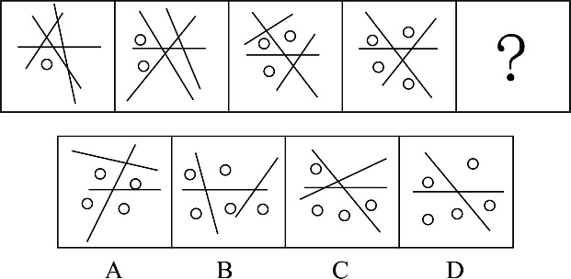

62. (2018青海)从所给四个选项中，选择最合适的一个填入问号处，使之呈现一定的规律性:
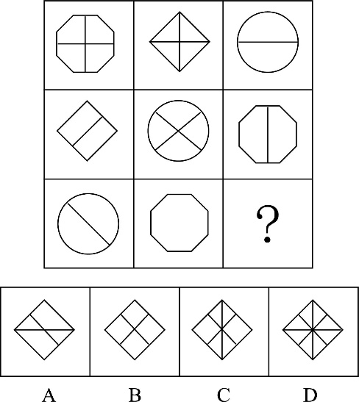

63. (2018青海)从所给四个选项中，选择最合适的一个填入问号处，使之呈现一定的规律性：
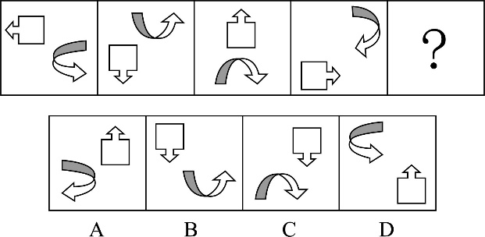

64. (2018青海)从所给四个选项中，选择最合适的一个填入问号处，使之呈现一定的规律性:
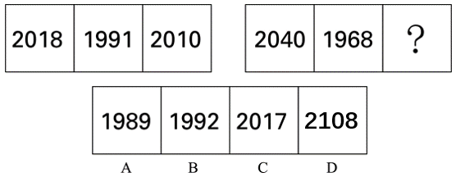

65. (2018青海)从所给四个选项中，选择最合适的一个填入问号处，使之呈现一定的规律性:
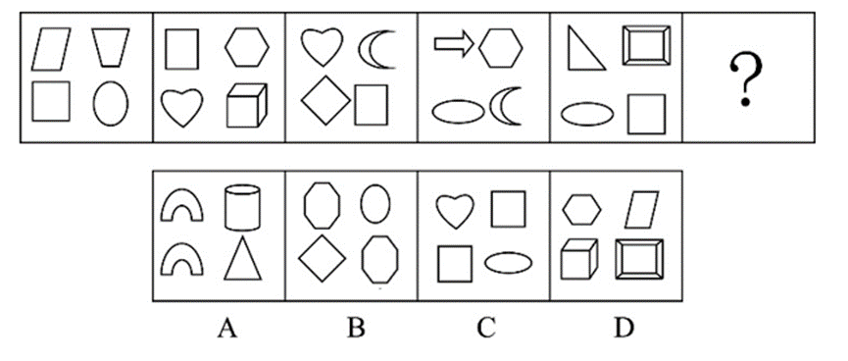

66. (2018青海)行政强制是指行政机关为了预防或制止正在发生或可能发生的违法行为、危险状态以及不利后果，或者为了保全证据、确保案件查处工作的顺利进行而对相对人的人身、财产予以行政强制的一种具体行政行为。
根据上述定义，下列属于行政强制的是：
A. 责令停产停业
B. 行政拘留
C. 强制扣留
D. 吊销行政许可证件

67. (2018青海)咏史诗是指以历史题材为咏写对象的诗歌创作。怀古咏史诗是指诗中有历史，或历史人物，或历史事件，或历史遗迹的诗歌。
根据上述定义，下列不属于怀古咏史诗的是：
A. 东风不与周郎便，铜雀春深锁二乔
B. 桃花潭水深千尺，不及汪伦送我情
C. 商女不知亡国恨，隔江犹唱后庭花
D. 苏武魂销汉使前，古祠高树两茫然

68. (2018青海)破窗效应是心理学研究的著名理论，就是说：一个房子如果窗户破了，没有人去修补，隔不久，其它的窗户也会莫名其妙的被人打破。
根据上述定义，下列选项符合破窗效应的是：
A. 某公司员工甲天天迟到，工作不积极，公司领导对此不闻不问，最后导致该公司其他员工也养成了天天迟到的习惯，甚至发生了全公司员工集体迟到的情况
B. 某政府部门的职工甲，工作期间表现积极，该部门领导将其确定为先进代表，并以他为榜样，要求整个部门的其他员工向其学习
C. 某公司人力资源管理部门制定各项规章制度，加强员工日常考核的力度，进而提高了管理效率
D. 某部门为了加强员工的管理，每月都通过抓典型的方式来对员工进行教育

69. (2018青海)美国学者劳伦斯·彼得在对组织中人员晋升的相关现象研究后，得出一个结论：在各种组织中，由于习惯于对在某个等级上称职的人员进行晋升提拔，因而雇员总是趋向于被晋升到其不称职的地位，即“彼得原理”，有时被称为“向上爬”理论。
根据上述定义，符合彼得原理的选项是：
A. 一名称职的教授被提升为大学校长后无法胜任
B. 完成某项工作需要的时间往往取决于团队中能力最弱的那个人
C. 越有钱的人掌握的社会资源越多
D. 在进行公司管理时，王总分别采取了两种不同的管理方式，导致公司管理混乱

70. (2018青海)郁金香∶百合∶康乃馨
A. 充电器∶键盘∶显示屏
B. 车∶马∶炮
C. 农业部∶水利部∶工业部
D. 雨披∶伞∶雨衣

71. (2018青海)航行∶动力
A. 联系∶手机
B. 沸腾∶沸点
C. 降温∶空调
D. 打字∶键盘

72. (2018青海)巴西 对于 （ ） 相当于 （ ） 对于 德语
A. 拉丁语；德国
B. 英语；阿根廷
C. 葡萄牙语；奥地利
D. 西班牙语；柏林

73. (2018青海)铅笔∶钢笔∶毛笔
A. 茶杯∶杯盖∶杯底
B. 桌子∶凳子∶椅子
C. 棉衣∶皮衣∶毛衣
D. 电冰箱∶电视机∶洗衣机

74. (2018青海)莫斯科∶俄罗斯∶红场
A. 名古屋∶日本∶热田神宫
B. 首尔∶韩国∶海云台
C. 曼谷∶缅甸∶泰姬陵
D. 北京∶中国∶天安门

75. (2018青海)在不同的文化中，文字的发音和写法都不一样。有科学家指出，文化背景的不同会对人们的行为方式产生影响。
以下哪项如果为真，最能支持上述结论？
A. 相比欧洲，亚洲地区的人们在进行行为方式的比较时，他们的行为更理智
B. 在同一个国家，具有不同文化背景的人们进行活动时，他们表现得更加协调
C. 生活在西方文化背景下的人们行为表现得较为理性，而生活在东方文化背景下的人们在行为表现上更为感性
D. 不同文化背景的人在行为表现上大都不同

76. (2018青海)某心理学家通过对300个患有抑郁症的病人进行研究后，发现他们具有一些共同的特征，于是得出“抑郁症患者都具有心境低落、思维迟缓、意志活动减退等表现”的结论。
以下哪项与上述推理方式相同？
A. 24—28之间没有质数
B. 九耘谷无毛，三削麦无糟
C. 通过对全班同学的调查后，得出“我班学生学习态度普遍较好”的结论
D. 花生种子经过技术处理后可增产，因此小麦种子经过技术处理后也能增产

77. (2018青海)有人说:“只有高考分数超过本科线的考生才进得了本科院校。”
以上判断是真的，可能出现的情况是
（1）某考生高考分数超过了本科线，没有进本科院校。
（2）某考生高考分数没有超过本科线，进了本科院校。
（3）某考生高考分数没有超过本科线，没有进本科院校。
（4）某考生高考分数超过了本科线，进了本科院校。
A. （4）
B. （1）、（2）、（3）
C. （3）、（4）
D. （1）、（3）、（4）

78. (2018青海)某篮球队有队员会在训练时穿队服,他们或者穿红队服,或者穿绿队服。
如果以上描述为真,下列哪项一定是真的?
（1）该篮球队一名在训练时不穿红队服的队员，一定穿绿队服。
（2）该篮球队没有队员训练时穿蓝队服
（3）该蓝球队有的队员训练时不穿队服
A. （2）
B. （3）
C. （1），（2）
D. （2），（3）

79. (2018青海)随着社会的发展，许多有着中国风元素的音乐似乎越来越少，新时代出生的年轻人似乎更喜欢嘻哈，重金属等西方音乐。因此，有人认为，西方音乐优于中国风音乐。
以下各项最有助于反驳上述观点的是：
A. 能够不断吸收和借鉴正是我国文化的优势
B. 西方的经济优势有利于文化的传播
C. 古筝、笛子等中国风音乐在西方受到越来越多的欢迎
D. 现代音乐中夹杂的一些糟粕源于西方社会

80. (2018青海)两年来，a药品公司的甲类新药销量有了明显提升，同时，该公司用于降低该药品副作用的研发费用显著增长，有关人士认为，a公司甲类新药销量的增长得益于其副作用的下降。
以下哪项为真，最能削弱上述结论？
A. 两年来，市面上很多品牌的甲类药品销量也有了较大提高
B. 患者选择a公司甲类药品主要是因为价格适合
C. 在同类药品中，甲类药品的所占份额只有8%
D. b公司的甲类药品副作用比a公司的甲类药品还要小，但销量却不如a公司

81. (2018青海)植树队给一个周长为4000米的公园植树。刚开始，每隔10米种一棵，后来发现树的间隔太远，决定改为每隔8米种一棵，那么，至少需要再种几棵树？
A. 400
B. 450
C. 480
D. 500

82. (2018青海)某学校一年级一、二、三班分别有40、42、41人，现学校组织夏令营，那么至少组织多少人才能保证该年级二班有5人参加？
A. 85
B. 86
C. 87
D. 123

83. (2018青海)某单位安排员工值班，甲每隔2天值一天，乙每隔3天值一天，节假日无休。问甲乙两人在一个自然月内最多有几天同时值班？
A. 2
B. 3
C. 4
D. 5

84. (2018青海)青海省某中学组织学生练习广播体操，已知参加学生人数为3的倍数，如果每行排6个人，则最后少3个人；如果每行排7个人，则最后余3个人；如果每行排9个人，则最后少6个人。若已知这些学生不少于500人，那么，这支队伍最少有多少人?
A. 504
B. 507
C. 630
D. 653

85. (2018青海)某市1990年的人口数量比1980年减少了10%，2000年的人口数量比1990年增加了10%，该市2000年的人口数量与1980年相比：
A. 没增也没减
B. 增加了1%
C. 减少了1%
D. 增减不超过5%

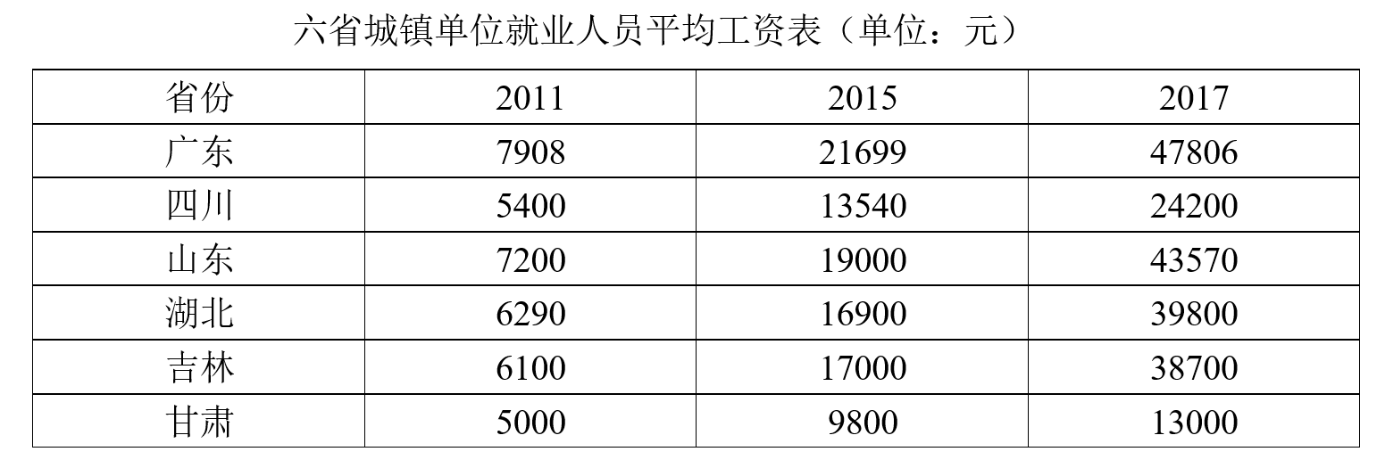
86. (2018青海)2015年六省城镇单位就业人员平均工资的算术平均值比2011年相比：
A. 增长了4倍以上
B. 增长约1.6倍
C. 增长了22639元
D. 翻了一番

87. (2018青海)以下省份中，2015年和2011年相比城镇单位就业人员平均工资增加值最大的是：
A. 吉林
B. 山东
C. 广东
D. 湖北

88. (2018青海)2017年和2015年相比，下列省份中，城镇单位就业人员平均工资增长率最高的省份是：
A. 甘肃
B. 山东
C. 四川
D. 广东

89. (2018青海)2015年六省城镇单位就业人员平均工资中位数为：
A. 11670元
B. 20349.5元
C. 16950元
D. 18000元

90. (2018青海)根据上表，下列说法不正确的是：
A. 所有统计年份中，甘肃省城镇单位就业人员平均工资均为六省中最低
B. 2011年，六省城镇就业人员平均工资超过6000元的省份超过一半
C. 湖北省2011年—2015年城镇单位就业人员工资水平增速快于2015年一2017年
D. 假设年增长率不变，按照2015年—2017年年均增长率来算，2016年山东省城镇单位就业人员平均工资超过6万元

（一）
（1）省委全会要求，把东部地区率先协调发展作为战略重心，把推动新型城镇化、融入兰西城市群作为战略方针，把融入“一带一路”作为战略支撑，打造城乡统筹和新型工业化、城镇化、农业现代化“新海东”。着眼海东，城乡、沿黄、沿湟发展不平衡不充分，县区经济整体实力不强依然是海东现实之困。要破解现实之困，走出高质量发展的新路子，就必须构建城市农村融合、生态生产双赢的新格局。①对外，要树立“大海东”的理念，积极对接、主动融入国家和省级大战略，协调推进机场三期、西成铁路、综合交通枢纽等重点工程建设，发挥海东重要枢纽优势。对内，一方面要推动城市内涵式发展，打造美丽城市。以全国文明城市全国民族团结进步示范市创建等为契机，继续推进乐都、平安核心区建设，高品质建设湟水河乐都段生态综合体，进一步完善城市基础设施、服务功能和管理机制，全力打造全省副中心城市、兰西城市群重要节点城市和具有河文化特色的高原生态旅游宜居城市。②另一方面，加快乡村振兴步伐，建设美丽乡村，按照“20字”总要求，巩固和完善农村基本经营制度，深化农村土地制度改革，实施好集体经济“破零”工程，培育新型农业经营主体③积极发展特色种养业、农产品加工业和乡村旅游、电子商务等农村服务业，着力构建二三产业融合发展的现代产业体系。④
（2）我们要自觉践行以人民为中心的发展思想，既量力而行，又尽力而为，实施投资于人和幸福民生战略，全面促进“七个有所”。一是进一步提升各族群众的________。海东“小城市、大农村”的格局尚未根本改变，城乡公共服务和社会保障水平还不高，就全省而言贫困面积最大、贫困人口最多、贫困程度最深，全市尚有6.68万贫困人口、我们将坚持精准扶贫、精准脱贫基本方略和实施乡村振兴战略、村集体经济“破零工程”相结合，紧盯2020年如期脱贫和脱贫后可持续发展目标，聚焦精准发力，坚决打赢扶贫脱贫攻坚战，确保全面小康路上一户不少、一个不落。在社会发展上，全力支持“大众创业、万众创新”，千方百计增加城镇居民收入。二是进一步提升各族群众的________。持续加快实施提升教育教学质量六年行动计划，推动城乡义务教育融合发展。加快推进基层医疗卫生机构标准化建设和分级诊疗，加快三甲医院的运营和市人民政府的改造升级。加快“双万”康养基地建设，加大养老服务供给，在文化惠民上，大力弘扬“新青海”精神，积极实施文化惠民工程，着力完善现代公共文化服务体系建设，为广大群众提供丰富的精神食粮。全力举办好青海高原农展会、海东沿黄半程马拉等赛事活动，进一步扩大海东影响力和知名度，增强海东人民群众的城市自信。三是进一步提升各族群众的________。着眼海东民族宗教多元和发展阶段性特征，我们坚持社会稳定与改革发展“两手机，两手硬”，进一步加强法治建设、平安海东建设、诚信海东建设，不断推进社会治理体系和治理能力现代化，营造和谐安定的社会环境。
91. (2018青海)文中（1）处填入的句子最恰当的一项是：
A. 打造新海东，破解现实之困
B. 推动城乡融合发展，拓展高质量发展新空间
C. 推动海东走在乡村振兴道路前列
D. 走向新道路，构建新格局

92. (2018青海)文中（2）处填入的句子最恰当的一项是：
A. 提高社会治理能力，厚植高品质生活新优势
B. 加快全面小康步伐，培育高质量社会新发展
C. 保障改善民生福社，满足高品质生活新需求
D. 紧盯脱贫攻坚目标，实现高质量社会新生活

93. (2018青海)下面这段文字最有可能位于文段的哪个位置：
持续推进高原美丽城镇建设，高标准建设乐都凤山新城、平安光伏小镇、民和官亭古镇、化撒拉尔水镇、群科拉面特色小镇，加快乐都卯寨、民和七里山庄、互助油嘴湾等田园综合体建设，全力实施好“厕所革命”三年行动方案，持续深化城乡环境综合整治，扎实开展“五星级”文明户创建活动。开展“推动移风易俗、提升乡风文明”行动，全力推动海东在乡村振兴路上走在全省前列。
A. ①处
B. ②处
C. ③处
D. ④处

94. (2018青海)文中划横线部分依次填入词语，最恰当的一项是：
A. 幸福感 获得感 安全感
B. 获得感 幸福感 安全感
C. 幸福感 安全感 获得感
D. 获得感 安全感 幸福感

95. (2018青海)下列说法与原文相符的一项是：
A. 就我省而言，海东市在乡村振兴路上走在前列
B. 就我省而言，海东是贫困面积最大、贫困人口最多、贫困程度最深的市
C. 践行以人民为中心的发展思想要竭尽全力而不是尽力而为
D. 只要坚定信心，构建城市农村融合、生态生产双赢的新格局，就能走出高质量发展的新路子

（二）
另一方面，我们也要清晰分析青海的短板不足，概括起来也是六个方面：
第一，地处高原是青海的区位短板，（1）2017年国家“一带一路”大数据报告“省区市参与度指数”排名我省位次靠后。
第二，发展不足是青海的现实之一。习近总书记视察青海时提出“青海发展底子薄，任务重，发展不足仍然是主要矛盾，发展不平衡，不协调、不可持续问题比较突出。”全省90％国土面积为限制和禁止开发区城，设施建设滞后，教育资源分布不均，医疗保障水平不高，文化生活不丰富，部分地区还存在吃水难、用电难、出行难、上学难、求医难等问题，统一开放、竞争有序的现代市场体系尚未完全形成，行性型垄断、所有制歧视尚未完全消除，非公经济占比仅为36.5％，远低于全国平均水平。
第三，区域差异是青海的协调难题。我省正由低水平均衡向保护生态和重点开发共同发力转变，区域间整体组织性差，产业密集度低，各项指标分化，民族地区发展落后，县域经济发展缓慢，除西宁、海东、海西以外，其总产值仅占全省的17％，省内不同地区、不同功能区和城乡之间发展不均衡的矛盾还在加深，低水平竞争和重复建设仍然存在，产业同质化、结构趋同化问题亟待解决。
第四，转型缓慢是青海的发展瓶颈。我省能源高耗型和资源依赖型企业占比高达67％，产业链条偏短，技术水平不高，发展方式粗放，主要工业产品大多为初级产品，工业能耗占全社会综合运能耗的80％以上，第三产业增长质量不高，规模总量小，结构不合理，传统服务业比重过大，战略性新兴产业发展不足。全社会研究与试验发展经费投入强度为0.64％，低于全国1.57个百分点，创新驱动发展________________。
第五，人才短缺是青海的最大制约。从木桶理论看，人才是我省最短的那块木板。全省专业技术人才总量仅为人口总数的2.6％，高层次人才仅占专业技术人才的0．8％，本地两院院士仅1名，国家百千万人才工程人选17名，基层人才队伍薄弱，结构性人才短缺，西部矿业和省地质调查院博士后工作站先后培养出站博士后20余人，无1人出站后留在青海工作，“孔雀东南飞”的“马太效应”在短期内难以改变。
第六，社会治理是青海的压力所在。我省生态保护、意识形态、民族宗教、特定利益群体等领域不安定、不确定、不和谐的因素依然不少，藏区维稳工作变数和风险依然不小。同时，传统因素与非传统因素相互叠加，非传统安全威胁日益增多，金融市场、交通消防、食品药品，信息网络等领域的监管还有盲点。基层基础薄弱的问题还未得到根本解决。

96. (2018青海)这段文字之前最有可能讲述的是：
A. 青海发展的指导思想
B. 青海省情的认识
C. 青海的优势潜力
D. 新时代治青理政的内涵

97. (2018青海)根据上文，下列关于我省的叙述，不正确的一项是：
A. 2017年国家“一带一路”大数据报告“省区市参与度指数”排名我省排在末位
B. 我省人才问题上出现“孔雀东南飞”的“马太效应”
C. 我省能源高型和资源依赖型企业占比较高
D. 西宁、海东、海西地区生产总值占会省的83％

98. (2018青海)文中划横线部分填入的词语最恰当的一项是：
A. 大势所趋
B. 势不可挡
C. 全力以赴
D. 任重道远

99. (2018青海)将下列语句重新排列，放在文中（1）处，语序正确的一项是：
①青海位于“胡焕庸线”以西，东不临海、西不沿边、北有山脉隔、南受川水阻隔
②加之远离国际国内市场中心，市场化水平和开放度都较低，资金、信息、人才技术等缺乏市场聚集度
③产业发展对市场变化的反应明显滞后，参与区域竞争存在先天不足
④平均海拔4058米，高寒缺氧，干旱少雨
⑤生态脆弱，生存不易，生产生活受限是青海主要特征
A. ①④⑤②③
B. ①⑤④③②
C. ①④②③⑤
D. ①⑤③②④

100. (2018青海)下列对材料的理解，正确的一项是：
A. 我国非公经济占比在36.5％以下
B. 我省专业技术人才总量占全国人口总数的2.6％
C. 我国全社会研究与试验发展经费投入强度为1.57%
D. 我省限制和禁止开发区域占国土面积的90％

参考答案与解析
第一部分 客观题
一、单选题
第1题
【知识点】 中国古代史
【答案】 A
【解析】 第一步，本题考查中国史知识。
第二步，海东是青海省辖地级市，因位于青海湖以东而得名。海东市辖二区四县，即乐都区、平安区、互助土族自治县、民和回族土族自治县、化隆回族自治县、循化撒拉族自治县。喇家遗址位于青海省民和县官亭镇喇家村，是一处新石器时代的大型聚落遗址，被称为“东方庞贝”。喇家遗址是史前遗址，2001年被国务院公布为第五批全国重点文物保护单位之一，2001年我国十大考古发现之一。2015年8月初，在青海喇家遗址博物馆，母亲守护孩子、返身救助亲人的约4000年前突发地震场面的遗存完整保留下来。可知，喇家遗址位于民和县，属于海东市境内。A项正确。
因此，选择A选项。
【来源】 2018年9月15日青海省海东地区事业单位考试《职业能力倾向测验》真题（B类）第1题,2018年9月15日青海省海东地区事业单位考试《职业能力倾向测验》真题（A类）第26题,2018年9月15日青海省海东地区事业单位考试《职业能力倾向测验》真题（C类）第11题

第2题
【知识点】 国内时政
【答案】 A
【解析】 第一步，本题考查时政知识。
第二步，2018年7月23日至24日，中国共产党青海省第十三届委员会第四次全体会议在青海省西宁市召开。全会指出：“要与时俱进深化对省情的认识和把握。省情是不断发展变化的，对省情的认识也要不断深化。青海最大的机遇是政策、最大的价值是生态、最厚的底蕴是资源、最强的动力是改革、最佳的路径是开放、最宝贵的财富是精神”。可知，青海最佳的路径是开放。A项正确。
因此，选择A选项。
【来源】 2018年9月15日青海省海东地区事业单位考试《职业能力倾向测验》真题（B类）第2题,2018年9月15日青海省海东地区事业单位考试《职业能力倾向测验》真题（A类）第6题,2018年9月15日青海省海东地区事业单位考试《职业能力倾向测验》真题（C类）第32题

第3题
【知识点】 国内时政
【答案】 C
【解析】 第一步，本题考查时政知识并选错误项。
第二步，2018年7月23日至24日，中国共产党青海省第十三届委员会第四次全体会议在西宁召开。会议的主要任务是，坚定不移以习近平新时代中国特色社会主义思想为指导，全面贯彻落实党的十九大精神，与时俱进贯彻“四个扎扎实实”重大要求，扎实落实省第十三次党代会精神，深入实施“五四战略”，坚持生态保护优先、推动高质量发展、创造高品质生活，不断开创新青海建设新局面。其中，“四个扎扎实实”是2016年十二届全国人大四次会议期间，习近平总书记来到青海代表团参加审议时，针对青海工作提出的。具体内容是：
①扎扎实实推进经济持续健康发展。②扎扎实实推进生态环境保护。③扎扎实实保障和改善民生。④扎扎实实加强规范党内政治生活。可知，C项的加强和创新社会治理并不属于“四个扎扎实实”的内容。C项错误，但与题意相符，当选。
因此，选择C选项。
【来源】 2018年9月15日青海省海东地区事业单位考试《职业能力倾向测验》真题（B类）第3题,2018年9月15日青海省海东地区事业单位考试《职业能力倾向测验》真题（A类）第5题,2018年9月15日青海省海东地区事业单位考试《职业能力倾向测验》真题（C类）第3题

第4题
【知识点】 国内时政
【答案】 A
【解析】 第一步，本题考查时政知识。
第二步，十九大报告指出：“实施乡村振兴战略，要坚持农业农村优先发展，按照产业兴旺、生态宜居、乡风文明、治理有效、生活富裕的总要求，建立健全城乡融合发展体制机制和政策体系，加快推进农业农村现代化”。可知，乡村振兴战略的总要求是产业兴旺、生态宜居、乡风文明、治理有效、生活富裕。A项正确。
因此，选择A选项。
【来源】 2018年9月15日青海省海东地区事业单位考试《职业能力倾向测验》真题（B类）第4题,2018年9月15日青海省海东地区事业单位考试《职业能力倾向测验》真题（A类）第4题,2018年9月15日青海省海东地区事业单位考试《职业能力倾向测验》真题（C类）第31题

第5题
【知识点】 国内时政
【答案】 A
【解析】 第一步，本题考查时政知识。
第二步，2018年7月23日至24日，中国共产党青海省第十三届委员会第四次全体会议在西宁召开。全会审议通过《中共青海省委青海省人民政府关于坚持生态保护优先推动高质量发展创造高品质生活的若干意见》。这次全会对于动员全省上下深入贯彻落实习近平新时代中国特色社会主义思想和十九大精神，在新时代新起点奋力建设富裕文明和谐美丽新青海，具有十分重要的意义。A项正确。
因此，选择A项。
【来源】 2018年9月15日青海省海东地区事业单位考试《职业能力倾向测验》真题（B类）第5题,2018年9月15日青海省海东地区事业单位考试《职业能力倾向测验》真题（A类）第1题,2018年9月15日青海省海东地区事业单位考试《职业能力倾向测验》真题（C类）第1题

第6题
【知识点】 国内时政
【答案】 D
【解析】 第一步，本题考查时政知识。
第二步，2018年7月23日至24日，中国共产党青海省第十三届委员会第四次全体会议在西宁召开。全会审议通过《中共青海省委青海省人民政府关于坚持生态保护优先推动高质量发展创造高品质生活的若干意见》。全会强调，高质量发展是满足人民群众对美好生活向往的发展，是体现新发展理念的发展，涉及发展方式、经济结构、增长动力等诸多方面的系统性重大变革，推动经济从“高速度”转向“高质量”、从“有没有”转向“好不好”、从“中低端”转向“中高端”，实现从“数量追赶”向“质量追赶”、“规模扩张”向“结构优化”、“要素驱动”向“创新驱动”的更有效率、更加公平、更可持续的发展。D项正确。
因此，选择D项。
【来源】 2018年9月15日青海省海东地区事业单位考试《职业能力倾向测验》真题（B类）第6题,2018年9月15日青海省海东地区事业单位考试《职业能力倾向测验》真题（A类）第2题,2018年9月15日青海省海东地区事业单位考试《职业能力倾向测验》真题（C类）第2题

第7题
【知识点】 国内时政
【答案】 C
【解析】 第一步，本题考查时政知识并选错误项。
第二步，2018年，青海《政府工作报告》提出“五四”战略：“五四战略”以“四个扎扎实实”“四个转变”“四化同步”“四个更加”“四种本领”为主抓手。“四个扎扎实实”是做好青海工作的根本遵循，“四个转变”是推动落实“四个扎扎实实”重大要求的方法路径，“四化同步”是实现“四个扎扎实实”和“四个转变”的有力支撑，“四个更加”是建设富强民主文明和谐美丽的社会主义现代化强国愿景在青海的具体体现，“四种本领”是完成各项目标和任务的基本保证。可知，“四个目标”不属于青海“五四”战略。C项错误，但与题意相符，当选。
因此，选择C选项。
【来源】 2018年9月15日青海省海东地区事业单位考试《职业能力倾向测验》真题（B类）第7题,2018年9月15日青海省海东地区事业单位考试《职业能力倾向测验》真题（A类）第40题,2018年9月15日青海省海东地区事业单位考试《职业能力倾向测验》真题（C类）第34题

第8题
【知识点】 国内时政
【答案】 B
【解析】 第一步，本题考查时政知识。
第二步，2018年7月25日，中共青海省委十三届四次全体会议召开，全会指出，要与时俱进深化对省情的认识和把握。省情是不断发展变化的，对省情的认识也要不断深化。青海最大的机遇是政策、最大的价值是生态、最厚的底蕴是资源、最强的动力是改革、最佳的路径是开放、最宝贵的财富是精神。
因此，选择B选项。
【来源】 2018年9月15日青海省海东地区事业单位考试《职业能力倾向测验》真题（B类）第8题,2018年9月15日青海省海东地区事业单位考试《职业能力倾向测验》真题（A类）第7题

第9题
【知识点】 国内时政
【答案】 D
【解析】 第一步，本题考查时政知识。
第二步，2018年7月23日至24日，中国共产党青海省第十三届委员会第四次全体会议在西宁召开。D项正确。
因此，选择D选项。
【来源】 2018年9月15日青海省海东地区事业单位考试《职业能力倾向测验》真题（B类）第9题,2018年9月15日青海省海东地区事业单位考试《职业能力倾向测验》真题（A类）第9题,2018年9月15日青海省海东地区事业单位考试《职业能力倾向测验》真题（C类）第36题

第10题
【知识点】 传统文化
【答案】 C
【解析】 第一步，本题考查传统民俗知识。
第二步，热贡六月会是青海同仁县藏族、土族村庄特有的传统文化节，已流传1400多年。每年农历六月，热贡地区的广大藏族、土族村庄都要举行当地民间祭祀活动。这是一种原始宗教氛围浓烈、文化形态与文化内涵复杂而丰富的人文现象。它包括祭神、请神、迎神、舞神、拜神、祈祷、送神、军舞表演、神舞表演、龙舞表演等内容，是一个热贡地区藏族、土族共同参加的盛大的宗教性节日。舞蹈活动在这一盛大的宗教性节日中自始至终起着支撑的作用。2006年5月，青海省同仁县申报的热贡六月会经国务院批准列入第一批国家级非物质文化遗产名录。C项正确。
因此，选择C选项。
【来源】 2018年9月15日青海省海东地区事业单位考试《职业能力倾向测验》真题（B类）第10题,2018年9月15日青海省海东地区事业单位考试《职业能力倾向测验》真题（A类）第21题,2018年9月15日青海省海东地区事业单位考试《职业能力倾向测验》真题（C类）第9题

第11题
【知识点】 国内时政
【答案】 C
【解析】 第一步，本题考查时政知识并选错误项。
第二步，2016年1月29日，中共中央政治局召开会议，首次公开提出增强“政治意识、大局意识、核心意识、看齐意识”。可知，“四个意识”是指政治意识、大局意识、核心意识、看齐意识。不包括协调意识。C项错误，但与题意相符，当选。
因此，选择C选项。
【来源】 2018年9月15日青海省海东地区事业单位考试《职业能力倾向测验》真题（B类）第11题,2018年9月15日青海省海东地区事业单位考试《职业能力倾向测验》真题（A类）第20题,2018年9月15日青海省海东地区事业单位考试《职业能力倾向测验》真题（C类）第21题

第12题
【知识点】 国内时政
【答案】 A
【解析】 第一步，本题考查时政知识。
第二步，2018年7月23日至24日，中国共产党青海省第十三届委员会第四次全体会议指出：“融入国家战略要高质量，把青海放到全国大局中来审视和谋划，找到定位、找准方向，以时不我待的紧迫感搭上国家发展的快车，在推动和服务国家发展的同时，实现自身更好更快发展。现阶段要着力打好‘四张牌’：一是打好盐湖资源综合开发利用这张牌。二是打好清洁能源发展这张牌。三是打好特色农牧业发展这张牌。四是打好文化旅游产业发展这张牌。”A项正确。
因此，选择A选项。
【来源】 2018年9月15日青海省海东地区事业单位考试《职业能力倾向测验》真题（B类）第12题,2018年9月15日青海省海东地区事业单位考试《职业能力倾向测验》真题（A类）第10题,2018年9月15日青海省海东地区事业单位考试《职业能力倾向测验》真题（C类）第5题

第13题
【知识点】 国内时政
【答案】 B
【解析】 第一步，本题考查时政知识。
第二步，2018年7月25日，中共青海省委十三届四次全体会议召开，全会指出，要与时俱进深化对省情的认识和把握。省情是不断发展变化的，对省情的认识也要不断深化。青海最大的机遇是政策、最大的价值是生态、最厚的底蕴是资源、最强的动力是改革、最佳的路径是开放、最宝贵的财富是精神。
因此，选择B选项。
【来源】 2018年9月15日青海省海东地区事业单位考试《职业能力倾向测验》真题（B类）第13题,2018年9月15日青海省海东地区事业单位考试《职业能力倾向测验》真题（C类）第38题

第14题
【知识点】 国内时政
【答案】 D
【解析】 第一步，本题考查时政知识。
第二步，2018年7月23日至24日，中国共产党青海省第十三届委员会第四次全体会议在西宁召开，会议强调，要着眼于推动高质量发展。高质量发展是满足人民群众对美好生活向往的发展，是体现新发展理念的发展，涉及发展方式、经济结构、增长动力等诸多方面的系统性重大变革，推动经济从“高速度”转向“高质量”、从“有没有”转向“好不好”、从“中低端”转向“中高端”，实现从“数量追赶”向“质量追赶”、“规模扩张”向“结构优化”、“要素驱动”向“创新驱动”的更有效率、更加公平、更可持续的发展。D项正确。
因此，选择D选项。
【来源】 2018年9月15日青海省海东地区事业单位考试《职业能力倾向测验》真题（B类）第14题,2018年9月15日青海省海东地区事业单位考试《职业能力倾向测验》真题（A类）第13题,2018年9月15日青海省海东地区事业单位考试《职业能力倾向测验》真题（C类）第39题

第15题
【知识点】 国内时政
【答案】 D
【解析】 第一步，本题考查时政知识并选错误项。
第二步，2018年7月3日，中共青海省委青海省人民政府《关于加快全域旅游发展的实施意见》中提出了青海旅游发展新思路新理念。即：一个方向（牢牢把握现代服务业的龙头产业这个方向）、两个定位（省内大众游和省外高端游）、“五三”布局（三全：全域、全季、全时；三势：自身优势、善于借势、无势造势；三业：发展产业、促进就业、带动商业；三精：精品路线、精品景点、精品产品；三变：产区变景区、民房变民宿、劳动变体验）。所以，D项不属于“五三”布局。D项错误，但与题意相符，当选。
因此，选择D选项。
【来源】 2018年9月15日青海省海东地区事业单位考试《职业能力倾向测验》真题（B类）第15题,2018年9月15日青海省海东地区事业单位考试《职业能力倾向测验》真题（A类）第8题,2018年9月15日青海省海东地区事业单位考试《职业能力倾向测验》真题（C类）第4题

第16题
【知识点】 国内时政
【答案】 D
【解析】 第一步，本题考查时政知识并选错误项。
第二步，西成高铁，又名西成客运专线，是一条连接中国陕西省西安市和四川省成都市的高速铁路，是中国首条穿越秦岭的高速铁路，没有途径青海省海东市。D项错误，但与题意相符，当选。
因此，选择D选项。
【来源】 2018年9月15日青海省海东地区事业单位考试《职业能力倾向测验》真题（B类）第16题,2018年9月15日青海省海东地区事业单位考试《职业能力倾向测验》真题（A类）第14题,2018年9月15日青海省海东地区事业单位考试《职业能力倾向测验》真题（C类）第40题

第17题
【知识点】 国内时政
【答案】 A
【解析】 第一步，本题考查时政知识。
第二步，2017年2月13日，《海东市人民政府关于印发“十三五”工业发展规划的通知》指出：“‘十二五’期间，按照‘打造海东经济发展的带动区、新型工业化的示范区、科技创新的试验区、城市发展的新城区’的要求，推进产业集聚和园区整合，初步形成了海东工业园区“一区四园”和化隆巴燕•加合经济区、循化清真食品（民族用品）产业园的空间格局。可知，海东市现已形成一区四园的工业发展格局。A项正确。
因此，选择A选项。
【来源】 2018年9月15日青海省海东地区事业单位考试《职业能力倾向测验》真题（B类）第17题,2018年9月15日青海省海东地区事业单位考试《职业能力倾向测验》真题（A类）第18题,2018年9月15日青海省海东地区事业单位考试《职业能力倾向测验》真题（C类）第6题

第18题
【知识点】 国内时政
【答案】 D
【解析】 第一步，本题考查时政知识。
第二步，2018年7月23日至24日，中国共产党青海省第十三届委员会第四次全体会议在西宁召开。省委作出“一优两高”的战略部署，就是要以习近平新时代中国特色社会主义思想为指导，全面贯彻党的十九大精神，与时俱进贯彻“四个扎扎实实”重大要求，扎实落实省第十三次党代会精神，统筹推进“五位一体”总体布局和协调推进“四个全面”战略布局，坚持新发展理念，坚持稳中求进工作总基调，坚持以供给侧结构性改革为主线，紧扣我国社会主要矛盾转化在青海的具体体现，深入实施“五四战略”，以生态文明理念统领经济社会发展全局，坚定不移走高质量发展和高品质生活之路，坚定不移推进和加强党的建设，确保与全国同步全面建成小康社会、建设更加富裕文明和谐美丽的新青海。“一优两高”是战略部署，对应于题干中的“总设计、总定向、总指引”。“一优两高”是指坚持生态保护优先、推动高质量发展、创造高品质生活。可知，“一优两高”是灵魂和主线。D项正确。
因此，选择D选项。
【来源】 2018年9月15日青海省海东地区事业单位考试《职业能力倾向测验》真题（B类）第18题,2018年9月15日青海省海东地区事业单位考试《职业能力倾向测验》真题（A类）第19题,2018年9月15日青海省海东地区事业单位考试《职业能力倾向测验》真题（C类）第19题

第19题
【知识点】 文学常识
【答案】 B
【解析】 第一步，本题考查文学知识。
第二步，意大利是人文主义文学的发源地，但丁、彼特拉克、薄伽丘是文艺复兴的先驱者，被称为“文艺复兴三颗巨星”，也称为“文坛三杰”（文艺复兴前三杰）。B项正确，当选。
因此，选择B选项。
【来源】 2018年9月15日青海省海东地区事业单位考试《职业能力倾向测验》真题（B类）第19题,2018年9月15日青海省海东地区事业单位考试《职业能力倾向测验》真题（C类）第26题

第20题
【知识点】 国内时政
【答案】 D
【解析】 第一步，本题考查时政知识并选错误项。
第二步，2018年7月30日青海省委十三届四次全体会议指出，进入新时代，站在新起点，建设新青海，要有新精神。这个新精神，就是站在昆仑之巅、守望全国和世界的登高望远精神，就是交往交流交融、不断融入全国和世界发展格局的自信开放精神，就是维护民族团结、保护绿水青山、造福全国和世界的团结奉献精神，就是把握新时代新要求、激励新担当新作为的不懈奋斗精神。我们要在实践中不断深化和放大“新精神”的内涵和外延，让“新精神”成为全省人民的共识，让“新精神”激励我们走向全国走向世界。
因此，选择D选项。
【来源】 2018年9月15日青海省海东地区事业单位考试《职业能力倾向测验》真题（B类）第20题,2018年9月15日青海省海东地区事业单位考试《职业能力倾向测验》真题（A类）第11题

第21题
【知识点】 国内时政
【答案】 B
【解析】 第一步，本题考查时政知识。
第二步，2018年2月10日，中国共产党海东市第二届委员会第四次全体会议在海东会议中心召开。市委书记鸟成云在讲话中提出：“全力以赴改善民生，在共享发展成果上求得突破。全力推进依法治市，在强化社会治理能力和治理体系建设上实现提升；全面推进从严管党治党，加强党的领导，在夯实经济社会发展基础保障上实现提升。”可知，全面推进依法治市，在强化社会治理能力与治理体系建设上实现提升。B项正确。
因此，选择B选项。
【来源】 2018年9月15日青海省海东地区事业单位考试《职业能力倾向测验》真题（B类）第21题,2018年9月15日青海省海东地区事业单位考试《职业能力倾向测验》真题（A类）第16题,2018年9月15日青海省海东地区事业单位考试《职业能力倾向测验》真题（C类）第20题

第22题
【知识点】 国内时政
【答案】 A
【解析】 第一步，本题考查时政知识。
第二步，2018年7月23日至24日，中国共产党青海省第十三届委员会第四次全体会议在西宁召开。会议指出：“现阶段要着力打好‘四张牌’：……三是打好特色农牧业发展这张牌。要走绿色、高端、品牌、质量的兴农富民之路，加快构建具有高原特色的现代农牧业产业体系、生产体系、经营体系，重点打造牛羊肉、青稞、枸杞、冷水鱼等特色优势品牌，努力培育农牧业发展新动能，推动农业增效、农民增收，谱写乡村振兴新篇章”。A项正确。
因此，选择A选项。
【来源】 2018年9月15日青海省海东地区事业单位考试《职业能力倾向测验》真题（B类）第22题,2018年9月15日青海省海东地区事业单位考试《职业能力倾向测验》真题（A类）第12题

第23题
【知识点】 传统文化
【答案】 C
【解析】 第一步，本题考查传统民俗知识。
第二步，酥油糌粑是藏族牧民传统主食之一。“糌粑”是炒面的藏语译音，它是藏族人民天天必吃的主食。酥油是从牛奶中提炼出来的奶油，糌粑是将青稞炒熟后，用手磨磨成的粉。藏族人一日三餐都有糌粑。糌粑，名字听起来新鲜，实际上就是青稞炒面。吃糌粑时，碗里放上一些酥油，冲入茶水，加点糌粑面，用手不断搅匀。可知，“糌粑”是炒面的藏语译音。C项正确。
因此，选择C选项。
【来源】 2018年9月15日青海省海东地区事业单位考试《职业能力倾向测验》真题（B类）第23题,2018年9月15日青海省海东地区事业单位考试《职业能力倾向测验》真题（A类）第25题,2018年9月15日青海省海东地区事业单位考试《职业能力倾向测验》真题（C类）第22题

第24题
【知识点】 国内时政
【答案】 D
【解析】 第一步，本题考查时政知识。
第二步，2018年7月23日至24日，中国共产党青海省第十三届委员会第四次全体会议在西宁召开。全会审议通过《中共青海省委青海省人民政府关于坚持生态保护优先推动高质量发展创造高品质生活的若干意见》。D项正确。
因此，选择D项。
【来源】 2018年9月15日青海省海东地区事业单位考试《职业能力倾向测验》真题（B类）第24题,2018年9月15日青海省海东地区事业单位考试《职业能力倾向测验》真题（A类）第3题,2018年9月15日青海省海东地区事业单位考试《职业能力倾向测验》真题（C类）第33题

第25题
【知识点】 中国地理
【答案】 A
【解析】 第一步，本题考查地理国情知识。
第二步，察尔汗盐湖位于柴达木盆地南部，是中国最大的可溶性钾镁盐矿床。“察尔汗”是蒙古语，意为“盐泽”。盐湖地处戈壁瀚海，这里气候炎热干燥，日照时间长，水分蒸发量远远高于降水量。因长期风吹日晒，湖内便形成了高浓度的卤水，逐渐结晶成了盐粒，湖面板结成了厚厚的盐盖，异常坚硬。察尔汗盐湖，是一个以钾盐为主，伴生有镁、钠、锂、硼、碘等多种矿产的大型内陆综合性盐湖。察尔汗是中国第一、世界第二（仅次于美国盐湖城盐湖）大盐湖，盐资源总储量多达600多亿吨。而且，察尔汗盐湖是中国最大的钾镁盐矿床，各种盐总储量超过600亿吨，钾肥年产量超过400万吨。可知，全国最大的钾镁盐矿床是察尔汗盐湖。A项正确。
因此，选择A选项。
【来源】 2018年9月15日青海省海东地区事业单位考试《职业能力倾向测验》真题（B类）第25题,2018年9月15日青海省海东地区事业单位考试《职业能力倾向测验》真题（A类）第23题,2018年9月15日青海省海东地区事业单位考试《职业能力倾向测验》真题（C类）第10题

第26题
【知识点】 国内时政
【答案】 C
【解析】 第一步，本题考查时政知识。
第二步，2018年3月1日，海东市委召开常委（扩大）会议传达学习中共十九届三中全会公报，会议强调，2018年是全面贯彻落实十九大精神的关键之年，是改革开放40周年、海东建政40周年，也是海东撤地设市5周年。
因此，选择C选项。
【来源】 2018年9月15日青海省海东地区事业单位考试《职业能力倾向测验》真题（B类）第26题,2018年9月15日青海省海东地区事业单位考试《职业能力倾向测验》真题（A类）第27题,2018年9月15日青海省海东地区事业单位考试《职业能力倾向测验》真题（C类）第24题

第27题
【知识点】 中国地理
【答案】 C
【解析】 第一步，本题考查地理国情知识。
第二步，海东市，因位于青海湖以东而得名，海东地处华夏民族摇篮—黄河上游及其重要支流湟水之间，是青海省开发较早、文化历史悠久的地区，史称“河湟间”或“河湟地区”。2016年12月，被列为第三批国家新型城镇化综合试点地区。可知，青海省海东市素有“河湟间”或“河湟地区”之称。C项正确。
因此，选择C选项。
【来源】 2018年9月15日青海省海东地区事业单位考试《职业能力倾向测验》真题（B类）第27题,2018年9月15日青海省海东地区事业单位考试《职业能力倾向测验》真题（A类）第28题,2018年9月15日青海省海东地区事业单位考试《职业能力倾向测验》真题（C类）第12题

第28题
【知识点】 中国古代史
【答案】 D
【解析】 第一步，本题考查中国史知识。
第二步，妲己设计造炮烙铜柱之刑，将犯人绑于烧红的铜柱之上烤死。商容辞官还乡，纣王当殿将梅伯绑上炮烙铜柱，梅伯至死骂不绝口。百官震慑，私议“炮的是纣王江山，烙的是成汤社稷”。
因此，选择D选项。
【来源】 2018年9月15日青海省海东地区事业单位考试《职业能力倾向测验》真题（B类）第28题

第29题
【知识点】 中国古代史
【答案】 A
【解析】 第一步，本题考查中国史知识。
第二步，开元盛世，是指唐朝在唐玄宗李隆基治理下出现的盛世。唐玄宗登基以后治国之道以道家清静无为思想为宗提倡文教。任用贤能姚崇，宋璟等，改革官职，整顿吏治，励精图治。开元年间唐朝进入全盛时期，中国封建社会达到顶峰阶段。因当时年号为“开元”，史称“开元盛世”。A项正确。
因此，选择A选项。
【来源】 2018年9月15日青海省海东地区事业单位考试《职业能力倾向测验》真题（B类）第29题

第30题
【知识点】 中国近现代史
【答案】 A
【解析】 第一步，本题考查中国史知识。
第二步，1872年，李鸿章在上海建立了轮船招商局。这是洋务派创办的第一个民用企业。招商局开办仅三年时间，就为清政府回收了一千三百多万两银子，还将业务发展到外国，打破了外国航运公司的垄断局面。
因此，选择A选项。
【来源】 2018年9月15日青海省海东地区事业单位考试《职业能力倾向测验》真题（B类）第30题

第31题
【知识点】 生活常识
【答案】 D
【解析】 第一步，本题考查生活常识并选错误项。
第二步，火药里的药粉含有氧化剂氯酸钾和发烟剂红磷。当扣动发令扳机时，火药通过摩擦产生高温使氯酸钾迅速分解（2KClO3=2KCl+O2↑），生成的氧气马上使红磷发生剧烈的燃烧，燃烧产生的物质是白色粉末五氧化二磷（4P+5O2=2P2O5），在空气中极易吸水形成酸雾，所以计时员就在黑色的烟屏上看到了一股白烟。所以，白烟的成份是五氧化二磷，不是二氧化磷，D项说法错误，符合题意，当选。
因此，选择D选项。
【来源】 2018年9月15日青海省海东地区事业单位考试《职业能力倾向测验》真题（B类）第31题

第32题
【知识点】 中共党史
【答案】 B
【解析】 第一步，本题考查中共党史知识。
第二步，中国共产党第十九次全国代表大会（简称党的十九大）于2017年10月18日至10月24日在北京召开。大会提出，从现在到二〇二〇年，是全面建成小康社会决胜期。要按照十六大、十七大、十八大提出的全面建成小康社会各项要求，突出抓重点、补短板、强弱项，特别是要坚决打好防范化解重大风险、精准脱贫、污染防治的攻坚战，使全面建成小康社会得到人民认可、经得起历史检验。
因此，选择B选项。
【来源】 2018年9月15日青海省海东地区事业单位考试《职业能力倾向测验》真题（B类）第32题

第33题
【知识点】 宏观经济学
【答案】 C
【解析】 第一步，本题考查宏观经济知识。
第二步，社会总需求是指一个国家或地区在一定时期内（通常一年）由社会可用于投资和消费的支出所实际形成的对产品和劳务的购买力总量。社会总需求包括两个部分：国内需求和国外需求。国内需求包括投资需求和消费需求。国外需求，即产品和劳务的输出。
因此，选择C选项。
【来源】 2018年9月15日青海省海东地区事业单位考试《职业能力倾向测验》真题（B类）第33题

第34题
【知识点】 毛泽东思想与中国特色社会主义理论体系
【答案】 A
【解析】 第一步，本题考中国特色社会主义理论体系。
第二步，社会主义核心价值体系包括：①灵魂：马克思主义指导思想；②主题：中国特色社会主义共同理想；③精髓：以爱国主义为核心的民族精神和以改革创新为核心的时代精神；④基础：社会主义荣辱观。
因此，选择A选项。
【来源】 2018年9月15日青海省海东地区事业单位考试《职业能力倾向测验》真题（B类）第34题

第35题
【知识点】 国内时政
【答案】 C
【解析】 第一步，本题考查时政知识。
第二步，2018年1月8日，国家科学技术奖励大会在北京人民大会堂隆重举行。中共中央总书记、国家主席、中央军委主席习近平向获得2017年度国家最高科学技术奖的南京理工大学王泽山院士和中国疾病预防控制中心病毒病预防控制所侯云德院士颁发奖励证书。
因此，选择C选项。
【来源】 2018年9月15日青海省海东地区事业单位考试《职业能力倾向测验》真题（B类）第35题

第36题
【知识点】 民法
【答案】 D
【解析】 第一步，本题考查民法知识。
第二步，身份权，是指公民和法人依一定行为或基于相互之间关系所发生的一种人身权利。如亲权、荣誉权、婚姻自由权等。有些身份权是由当事人特定的行为所引起的，如某人因贡献突出获某项奖励，取得一项荣誉权。有些身份权发生在亲属之间，例如在婚姻存续期间，夫妻有相互扶养的义务，夫妻双方无论哪一方丧失劳动能力或生活困难，都有向对方要求给予经济上补助和生活上照顾的权利。可知，身份权不以财产利益为内容，属于人身权。
因此，选择D选项。
【来源】 2018年9月15日青海省海东地区事业单位考试《职业能力倾向测验》真题（B类）第36题

第37题
【知识点】 宪法
【答案】 D
【解析】 第一步，本题考查宪法知识。
第二步，根据《宪法》第二条，中华人民共和国的一切权力属于人民。人民行使国家权力的机关是全国人民代表大会和地方各级人民代表大会。人民依照法律规定，通过各种途径和形式，管理国家事务，管理经济和文化事业，管理社会事务。人民代表大会制度是我国的根本政治制度，这一制度的内容主要为两个方面：第一，关于人民代表大会本身的产生、组织、职权和行使职权程序等一系列规定。第二，这一制度的核心是保证国家的一切权力属于人民，人民通过人民代表大会这一组织形式参与国家事务的管理，行使当家作主的权力。可知，人民代表大会制度的实质就是：人民当家做主，一切权力属于人民。
因此，选择D选项。
【来源】 2018年9月15日青海省海东地区事业单位考试《职业能力倾向测验》真题（B类）第37题,2019年河北省唐山市直事业单位《职业能力倾向测验》（综合类）第15题

第38题
【知识点】 国内时政
【答案】 D
【解析】 第一步，本题考查时政知识。
第二步，2018年3月，海东市人民政府工作报告指出：“今年政府工作的总体要求是：深入贯彻落实党的十九大精神，在习近平新时代中国特色社会主义思想的指引下，按照省委十三届三次全会和市委二届四次全会部署，紧扣社会主要矛盾变化，全面落实新发展理念和以人民为中心的发展思想，坚持稳中求进工作总基调，坚持以供给侧结构性改革为主线，坚决打好精准脱贫、污染防治、防范化解重大风险三大攻坚战，实施乡村振兴战略，推进城乡融合发展，培育现代工业体系，释放第三产业活力，持续深化改革开放，全力以赴改善民生，努力推动全市经济社会高质量发展，奋力实现海东在兰西城市群节点崛起”。可知，主线是供给侧结构性改革。D项正确。
因此，选择D选项。
【来源】 2018年9月15日青海省海东地区事业单位考试《职业能力倾向测验》真题（B类）第38题,2018年9月15日青海省海东地区事业单位考试《职业能力倾向测验》真题（A类）第15题,2018年9月15日青海省海东地区事业单位考试《职业能力倾向测验》真题（C类）第7题

第39题
【知识点】 中国地理
【答案】 A
【解析】 第一步，本题考查地理国情知识并选错误项。
第二步，我国共有14个陆上邻国，从东北向西再到西南，分别是朝鲜、俄罗斯、蒙古、哈萨克斯坦、吉尔吉斯斯坦、塔吉克斯坦、阿富汗、巴基斯坦、印度、不丹、尼泊尔、缅甸、老挝和越南。由此可见，泰国不是我国陆上邻国。所以A错误，符合题意，当选。
因此，选择A选项。
【来源】 2018年9月15日青海省海东地区事业单位考试《职业能力倾向测验》真题（B类）第39题

第40题
【知识点】 中国地理
【答案】 A
【解析】 第一步，本题考查地理国情知识。
第二步，柴达木盆地是中国三大内陆盆地（塔里木盆地、准噶尔盆地、柴达木盆地）之一，属封闭性的巨大山间断陷盆地，也是我国海拔最高的盆地。位于青海省西北部，青藏高原东北部，主要在海西蒙古族藏族自治州。因盛产铁矿、铜矿、锡矿、盐矿等多种矿物，故被称作“聚宝盆”。可知，柴达木盆地素有“聚宝盆”之称。A项正确。
因此，选择A选项。
【来源】 2018年9月15日青海省海东地区事业单位考试《职业能力倾向测验》真题（B类）第40题,2018年9月15日青海省海东地区事业单位考试《职业能力倾向测验》真题（A类）第24题,2018年9月15日青海省海东地区事业单位考试《职业能力倾向测验》真题（C类）第23题

第41题
【知识点】 成语辨析
【答案】 A
【解析】 第一步，分析语境。根据“反对冲动蛮干，________，积极稳妥地把握好工作的节奏与力度”可知，横线前的逗号表并列，填入词语应与“冲动蛮干”语义相近，呈消极。且根据“反对……把握……”可知，横线处应与后文“稳妥”语义相反，表达鲁莽冲动之意。
第二步，辨析选项。A项“急于求成”指急着要取得成功，含有消极感情倾向，符合文意。B项“迫不及待”指心情急切，不呈消极，不符合文意，排除B项。C项“闭门造车”指不考虑客观实际情况，只凭主观想法办事；D项“鼠目寸光”指目光短浅，没有远见。两者均无法体现“鲁莽、急功近利”这一含义，排除C项和D项。
因此，选择A选项。
【来源】 2018年9月15日青海省海东地区事业单位考试《职业能力倾向测验》真题（B类）第41题

第42题
【知识点】 成语辨析
【答案】 D
【解析】 第一步，分析第一空。本空搭配对象是“国内环境”，后文提出对策“密切关注、准确研判”，所以文段要表达的意思是国内环境依然有问题。A项“扑朔迷离”形容事物错综复杂，不容易看清真相，与“国内环境”搭配不当，排除A项。B项“不言而喻”指不用说就可以明白，形容道理很浅显，不符合文意，排除B项。C项“千头万绪”比喻事情的开端，头绪非常多，也形容事情复杂纷乱，不与“国内环境”搭配，排除C项。D项“错综复杂”形容头绪多，情况复杂，符合文意。锁定答案D项。
第二步，验证第二空。该空与前后文句式并列，应与“密切关注，准确研判”及“积极应对”语义相近，感情倾向一致，呈积极。“未雨绸缪”指事先做好准备工作，预防意外的事发生，呈积极，符合文意。
因此，选择D选项。
【来源】 2018年9月15日青海省海东地区事业单位考试《职业能力倾向测验》真题（B类）第42题

第43题
【知识点】 实词辨析
【答案】 A
【解析】 第一步，分析第一空。本空搭配对象是“特色资源”，A项和B项“挖掘”指向下挖以发掘，引申为深入开发、探求，与“特色资源”搭配得当，符合文意。而C项和D项“发掘”指把埋藏的东西挖掘出来，或把人们不容易发现的事物揭露或揭示出来，不搭配“特色资源”，排除C项和D项。
第二步，分析第二空。本空搭配对象是“优势产业”，A项“培育”指培养幼小生物，使其发育成长，与“优势产业”搭配得当，符合文意。而B项“培养”指以适宜的条件促使其发生、成长和繁殖，也指按照一定的目的长期地教育和训练，使其成长，多用于人，不搭配“特色资源”，排除B项。
因此，选择A选项。
【来源】 2018年9月15日青海省海东地区事业单位考试《职业能力倾向测验》真题（B类）第43题

第44题
【知识点】 实词辨析
【答案】 A
【解析】 第一步，分析语境。根据“坚定实施好三年行动计划，着力提升基本公共服务保障能力，持续改善贫困地区民生条件”可知，该空应体现“关注深度贫困”这一含义。
第二步，辨析选项。A项“聚焦”比喻视线、注意力等集中于某处，符合文意。B项“聚合”指聚集到一起，C项“聚集”指集合、凑在一起，D项“汇聚”指分类汇集，三项均没有体现“关注”的意思，且“贫困”也无法聚集、集合或汇集，不符合文意，排除B项、C项和D项。
因此，选择A选项。
【来源】 2018年9月15日青海省海东地区事业单位考试《职业能力倾向测验》真题（B类）第44题

第45题
【知识点】 成语辨析
【答案】 B
【解析】 第一步，分析语境。根据“低于全国1．57个百分点”可知，该空应体现“创新驱动发展力度还不足，需要进一步努力”这一含义。
第二步，辨析选项。A项“不言而喻”指不用说就可以明白，不符合文意，排除A项。B项“任重道远”指路程很远，比喻责任重大，要经历长期的奋斗，符合文意。C项“举足轻重”指处于重要地位，一举一动都足以影响全局，不符合文意，排除C项。D项“举重若轻”比喻能力强，能够轻松地胜任繁重的工作或处理困难的问题，不符合文意，排除D项。
因此，选择B选项。
【来源】 2018年9月15日青海省海东地区事业单位考试《职业能力倾向测验》真题（B类）第45题

第46题
【知识点】 成语辨析
【答案】 D
【解析】 第一步，分析语境。根据“党和政府的一切工作都是为了人民、造福人民”可知，该空应体现“让全省各族群众有更多的获得感、幸福感、安全感”是“以人民为中心的发展思想的主要部分”这一含义。
第二步，辨析选项。A项“中心要义”与D项“核心要义”均搭配得当，其中“中心”侧重占据主要位置，而“核心”侧重事物中的主要部分（就事物之间的关系而言），对比而言，“核心要义”更符合文意，排除A项。B项“重点”与C项“主题”一般不搭配“要义”，排除B项和C项。
因此，选择D选项。
【来源】 2018年9月15日青海省海东地区事业单位考试《职业能力倾向测验》真题（B类）第46题

第47题
【知识点】 实词辨析
【答案】 C
【解析】 第一步，分析第一空。根据并列关联词“和”可知，该空应与“优化”构成并列关系，语义相近，体现让“城市空间布局”变好这一含义。A项“增加”意思是在原来的基础上添加，一般搭配“数量、品种”等，不搭配“空间布局”，不符合文意，排除A项。B项“开拓”指开辟、扩展，侧重从小到大地发展、扩大；D项“开辟”原指宇宙的开始，现指打开通路、开拓发展，通常用于表示从无到有地发展，两词均针对新事物、新领域，而文段中“城市空间布局”已经存在，不符合文意，排除B项和D项。C项“拓展”指在原有的基础上，增加新的东西，符合文意。锁定答案C项。
第二步，验证第二空。“改造”指就原有的事物加以修改或变更，使适合需要，可以搭配“老城区环境风貌”，符合文意。
因此，选择C选项。
【来源】 2018年9月15日青海省海东地区事业单位考试《职业能力倾向测验》真题（B类）第47题

第48题
【知识点】 意图判断
【答案】 C
【解析】 第一步，分析文段。整个文段只有一句话，先讲了我们发展的目的是为了满足人民日益增长的美好生活的需要，然后介绍了我们如何实现这个目的，要依靠海东人民、惠及海东人民，真正为群众谋利益。文段重点是对策，即如何实现我们发展的目的，文段为“分—总”结构，主要讲海东未来发展要目光长远，做利长远、为子孙的事。
第二步，对比选项。C项是对文段主旨句的同义替换，符合文段意图。
因此，选择C选项。
【来源】 2018年9月15日青海省海东地区事业单位考试《职业能力倾向测验》真题（B类）第48题

第49题
【知识点】 意图判断
【答案】 D
【解析】 第一步，分析文段。文段先讲了没有牺牲和奉献精神无法在青海坚守，然后详细列举了青海长期积累的各种优良精神，最后引出文段的重点，主要讲进入新时代，青海需要新精神。
第二步，对比选项。D项是对文段主旨句的同义替换，符合文段意图。
因此，选择D选项。
【来源】 2018年9月15日青海省海东地区事业单位考试《职业能力倾向测验》真题（B类）第49题

第50题
【知识点】 成语辨析
【答案】 A
【解析】 第一步，分析文段。该文段通篇都是以陈述的句子客观论述青海省目前发展的现状。没有掺杂进作者的主观想法，提出问题之后，作者在尾句依然客观阐述，以上问题需要“亟待解决”。
第二步，对比选项。A项“客观对待”符合文意，正确。B项的“批判”、C项“挖苦讽刺”和D项“乐观”均无中生有，故排除。
因此，选择A选项。
【来源】 2018年9月15日青海省海东地区事业单位考试《职业能力倾向测验》真题（B类）第50题,2018年9月15日青海省海东地区事业单位考试《职业能力倾向测验》真题（A类）第50题,2018年9月15日青海省海东地区事业单位考试《职业能力倾向测验》真题（C类）第57题

第51题
【知识点】 标题选择
【答案】 C
【解析】 第一步，分析文段。文段共有两句话，先讲了在环保问题上认真接受最严格的环保督查，高标准严要求完成环保督查组的多项任务。然后引出文段重点，介绍了通过环保督查的深入开展所带来的结果，即全市迎来了环保新格局。整个文段的主要内容是讲环保取得成效的原因是接受了最严格的环保督查。
第二步，对比选项。C项是对文段重点的归纳概括，适合作为文段的标题。
因此，选择C选项。
【来源】 2018年9月15日青海省海东地区事业单位考试《职业能力倾向测验》真题（B类）第51题

第52题
【知识点】 主旨概括
【答案】 A
【解析】 第一步，分析文段。文段共有两句话，先讲了要落实党管人才的原则，要靠政策、改革、培训等措施来实现。然后讲措施的具体展开，有开展人才队伍建设、利用多方渠道凝聚优秀人才和用利益法则对人才进行奖励。文段第二句话是对第一句的具体展开，因此文段为“总—分”结构，重点是第一句话。
第二步，对比选项。A项是对文段主旨句的同义替换。
因此，选择A选项。
【来源】 2018年9月15日青海省海东地区事业单位考试《职业能力倾向测验》真题（B类）第52题

第53题
【知识点】 主旨概括
【答案】 C
【解析】 第一步，分析文段。文段首句主要讲新时代党的目标是培养忠诚干净担当的高素质队伍，并通过加大年轻干部培养、选优配强领导班子及树立重实干的鲜明用人导向来实现，接下来是具体展开论述，详细介绍了如何对年轻干部进行培养，如何加强领导班子的管理，如何对领导干部进行考核。文段为“总—分”结构 ，主旨句是首句，主要讲培养高素质的党员干部队伍。
第二步，对比选项。C项是对文段主旨句的同义替换。
因此，选择C选项。
【来源】 2018年9月15日青海省海东地区事业单位考试《职业能力倾向测验》真题（B类）第53题

第54题
【知识点】 语句填空
【答案】 A
【解析】 第一步，分析横线处的下文语境。下文阐述了多措并举进行环境保护，并在海东取得了生态保护的显著成效。横线处应与下文内容保持话题一致，并对下文进行总结，表现一种“通过各项措施的狠抓落实，环境保护效果显著”的意思。
第二步，对比选项。A项是对后文语境内容的总结。
因此，选择A选项。
【来源】 2018年9月15日青海省海东地区事业单位考试《职业能力倾向测验》真题（B类）第54题

第55题
【知识点】 语句填空
【答案】 A
【解析】 第一步，分析横线处的下文语境。下文阐述了要统筹城镇发展，实现产业就业的合理化布局，优化城镇的基础设施建设，实现城镇的智能化发展和管理水平。分析文段结构，横线处应对下文内容进行总结，体现出需要全方位地提高城镇的发展水平。
第二步，对比选项。A项是对后文语境内容的总结。
因此，选择A选项。
【来源】 2018年9月15日青海省海东地区事业单位考试《职业能力倾向测验》真题（B类）第55题

第56题
【知识点】 标题选择
【答案】 A
【解析】 第一步，分析文段。文段阐述了我国在发展过程中需坚决服从以习近平为核心的党中央权威和集中统一领导，坚持党中央对于各项工作的领导作用。
第二步，对应选项。A项是对文段重点的归纳概括，适合作为文段的标题。
因此，选择A选项。
【来源】 2018年9月15日青海省海东地区事业单位考试《职业能力倾向测验》真题（B类）第56题

第57题
【知识点】 标题选择
【答案】 B
【解析】 第一步，分析文段。文段先阐述了通过搭建劳务平台和在岗试训，让贫困地区劳动力更好就业。然后使用公益性和生态管护岗位等政策进一步促进贫困人口就业。文段为并列结构，主要表达的是通过多种方式实现贫困地区劳动力就业。
第二步，对应选项。B项是对文段重点的归纳概括，适合作为文段的标题。
因此，选择B选项。
【来源】 2018年9月15日青海省海东地区事业单位考试《职业能力倾向测验》真题（B类）第57题

第58题
【知识点】 语句排序
【答案】 D
【解析】 第一步，对比选项，确定首句。⑤引入话题，提出建设现代化经济体系是我国当前发展的目标，适合做首句。④为结论类表述，不适合做首句，排除A项。
第二步，进一步对比选项。⑤④话题不一致，不能捆绑，排除C项。②阐述了建设现代化经济体系的对策，即“要把握当前发展阶段由高速增长向高质量发展的特征”，①解释说明了当前发展阶段的特征就是“围绕资源、资本、资产、人才找准产业定位”，所以②在①前，排除B项。⑤②话题一致，均围绕“现代化经济体系”，可以衔接，D项符合。
因此，选择D选项。
【来源】 2018年9月15日青海省海东地区事业单位考试《职业能力倾向测验》真题（B类）第58题

第59题
【知识点】 语句排序
【答案】 D
【解析】 第一步，对比选项，确定首句。①阐述加强财政建设。③解释说明了发挥财政资金的作用，重点应在“一优两高”薄弱环节，首句无法确定。但根据事理顺序，要先加强财政才能发挥其引导作用，①在③前，排除A项和C项。
第二步，进一步对比选项。⑤论述全面实施预算绩效管理制度，②持续推进预算管理制度改革，根据事理顺序，先改革才能实施，②在⑤前，排除B项。
因此，选择D选项。
【来源】 2018年9月15日青海省海东地区事业单位考试《职业能力倾向测验》真题（B类）第59题

第60题
【知识点】 语句排序
【答案】 D
【解析】 第一步，观察选项特征，确定首句。④句强调村级班子是实施好乡村振兴战略的关键；②句提出“开展乡村乡风文明建设工程”这一话题；①句指出要把着力点放在人才建设和培养上，引领和带动农村经济发展；⑥句引出“建立健全自治、法治和德治相结合的乡村治理体系”这一话题，四句均能放在首句，无法确定首句。
第二步，寻找捆绑句。④①均谈论人才对乡村发展的重要作用，话题一致，适合捆绑，且④句强调“村级班子”的重要性，①句具体说明如何建设发展“村级班子”，④适合放在①的前面，排除B项和C项。
第三步，对比A项和D项。⑤②均谈论乡村要开展的工作，应先“开展‘五星级’文明户创建活动和陈规陋习整治活动”，才能进一步“组织开展乡村乡风文明建设工程”，⑤在②前，排除A项。最终能够“促进乡村文明，努力促进乡村治理体系和治理能力的现代化”，③放在最后逻辑顺畅。
因此，选择 D 选项。
【来源】 2018年9月15日青海省海东地区事业单位考试《职业能力倾向测验》真题（B类）第60题

第61题
【知识点】
【答案】 B
【解析】 第一步，观察特征。
组成元素不同，优先考虑数量类或属性类。题干中圆球数量变化明显，考虑圆球的数量。
第二步，一条式，从左到右找规律。
通过观察发现，圆球的数量在不断变多，从左到右依次为1、2、3、4，呈等差数列规律，因此问号处应该填入5个圆球的图形，排除A、C选项。进一步观察发现，题干中圆球都被直线分割在不同的区域，只有B选项符合。
因此，选择B选项。
【来源】 2018年9月15日青海省海东地区事业单位考试《职业能力倾向测验》真题（B类）第61题

第62题
【知识点】
【答案】 B
【解析】 第一步，观察特征。
组成元素相似，元素的种类和数量一致，排列组合次序不同，优先考虑样式类遍历。
第二步，九宫格，横向规律较为常见，优先考虑。
观察题干中每一行都是由八边形、菱形和圆形构成，问号处缺少菱形，但无法选择唯一选项。观察选项，只有内部线条不一致，但内部线条横向没有规律，通过纵向观察发现，每一列图形中内部的线条加起来呈现一个“米”字，第三列还缺少一个内部为“X”线条的图形，只有B选项符合。
因此，选择B选项。
【来源】 2018年9月15日青海省海东地区事业单位考试《职业能力倾向测验》真题（B类）第62题

第63题
【知识点】
【答案】 B
【解析】 第一步，观察特征。
每幅图中都出现了箭头，优先考虑功能元素。
第二步，一条式，从左到右找规律。
题干每幅图中都出现两个箭头，且二者所指方向都是相反的，故问号处也应该选择箭头方向相反的图形，只有B选项符合。
因此，选择B选项。
【来源】 2018年9月15日青海省海东地区事业单位考试《职业能力倾向测验》真题（B类）第63题

第64题
【知识点】
【答案】 A
【解析】 第一步，观察特征。
组成元素不同，优先考虑数量类或属性类。每个图形均由多种元素组成，考虑元素的个数和种类。
第二步，两段式，第一段找规律，第二段应用规律。
通过观察发现，题干都是由数字构成，有的数字有封闭区域，有的数字没有封闭区域。第一段图形中，均有2个数字带有封闭区域，第二段图形中，图一和图二均有3个数字带有封闭区域，故问号处应该填有3个数字带有封闭区域的选项，只有A选项符合。
因此，选择A选项。
【来源】 2018年9月15日青海省海东地区事业单位考试《职业能力倾向测验》真题（B类）第64题

第65题
【知识点】
【答案】 D
【解析】 第一步，观察特征。
组成元素不同，优先考虑数量类或属性类。每个图形均由多种元素组成，考虑元素的个数和种类。
第二步，一条式，从左到右找规律。
通过观察发现，所有图形均由4个不同种类的元素构成，继续使用此规律，只有D选项符合。
因此，选择D选项。
【来源】 2018年9月15日青海省海东地区事业单位考试《职业能力倾向测验》真题（B类）第65题

第66题
【知识点】
【答案】 C
【解析】 第一步，看提问方式，本题属于选是题。
第二步，找关键信息。
①行政机关为了预防或制止正在发生或可能发生的违法行为、危险状态以及不利后果；
②为了保全证据、确保案件查处工作的顺利进行；
③行政强制的一种具体行政行为。
第三步，辨析选项。
A项：“责令停产停业”是一种行政处罚行为，不涉及强制行为，不是行政强制，不符合定义；
B项：“行政拘留”是一种行政处罚行为，不涉及强制行为，不是行政强制，不符合定义；
C项：“强制扣留”属于行政强制，符合定义；
D项：“吊销行政许可证件”是一种行政处罚行为，不涉及强制行为，不是行政强制，不符合定义。
因此，选择C选项。
【来源】 2018年9月15日青海省海东地区事业单位考试《职业能力倾向测验》真题（B类）第66题

第67题
【知识点】
【答案】 B
【解析】 第一步，看提问方式，本题属于选非题。
第二步，找关键信息。
①诗中有历史，或历史人物，或历史事件，或历史遗迹的诗歌。
第三步，辨析选项。
A项：“东风不与周郎便，铜雀春深锁二乔”涉及历史事件赤壁之战，符合定义；
B项：“桃花潭水深千尺，不及汪伦送我情”是一首送别诗，不涉及历史，不符合定义；
C项：“商女不知亡国恨，隔江犹唱后庭花”涉及陈朝灭亡的历史事件，符合定义；
D项：“苏武魂销汉使前，古祠高树两茫然”涉及历史人物苏武，符合定义。
因此，选择B选项。
【来源】 2018年9月15日青海省海东地区事业单位考试《职业能力倾向测验》真题（B类）第67题

第68题
【知识点】
【答案】 A
【解析】 第一步，看提问方式，本题属于选是题。
第二步，找关键信息。
①一个房子如果窗户破了，没有人去修补，隔不久，其它的窗户也会莫名其妙的被人打破。
第三步，辨析选项。
A项：“甲天天迟到，工作不积极，公司领导对此不闻不问”体现了窗户破了，没有人去修补，“公司其他员工也养成了天天迟到的习惯，甚至发生了全公司员工集体迟到”体现了其它的窗户也会莫名其妙的被人打破，符合定义；
B项：“职工甲，工作期间表现积极”没有体现窗户破了，不符合①，不符合定义；
C项：“加强员工日常考核的力度”没有体现窗户破了，也没有体现没有人去修补，不符合①，不符合定义；
D项：“每月都通过抓典型的方式来对员工进行教育”说明对破窗户进行了修补，不符合①，不符合定义。
因此，选择A选项。
【来源】 2018年9月15日青海省海东地区事业单位考试《职业能力倾向测验》真题（B类）第68题

第69题
【知识点】
【答案】 A
【解析】 第一步，看提问方式，本题属于选是题。
第二步，找关键信息。
①在某个等级上称职；
②被晋升到其不称职的地位。
第三步，辨析选项。
A项：“称职的教授”说明其在教授这个等级上是称职，符合①，“提升为大学校长后无法胜任”属于被晋升到其不称职的地位，符合②，符合定义；
B项：“取决于团队中能力最弱的人”不涉及职位的提升，不符合②，不符合定义；
C项：“越有钱的人掌握的社会资源越多”不涉及职位的提升，不符合②，不符合定义；
D项：“王总分别采取了两种不同的管理方式，导致公司管理混乱”说明其不能胜任老总这个职位，但是没有提及他在某个等级上称职以及职位提升，不符合定义。
因此，选择A选项。
【来源】 2018年9月15日青海省海东地区事业单位考试《职业能力倾向测验》真题（B类）第69题

第70题
【知识点】
【答案】 C
【解析】 第一步，确定题干逻辑关系。
“郁金香”“百合”“康乃馨”都是花，三者属于并列关系中的反对关系。
第二步，辨析选项。
A项：“键盘”与“显示屏”都是组成电脑的配件，二者属于并列关系中的反对关系，“充电器”不一定是电脑的配件，与“键盘”无明显逻辑关系，排除；
B项：“车”“马”“炮”是象棋的不同棋子，三者属于并列关系中的反对关系，但三者除了作为棋子之外，分别还有其他具体含义，排除；
C项：“农业部”“水利部”“工业部”都是国家职能部门，三者属于并列关系中的反对关系，与题干逻辑关系一致，符合；
D项：“雨披”“伞”“雨衣”都是雨具，三者属于并列关系中的反对关系，但“伞”除了防雨外，还有其他功能，排除。
因此，选择C选项。
【来源】 2018年9月15日青海省海东地区事业单位考试《职业能力倾向测验》真题（B类）第70题

第71题
【知识点】
【答案】 B
【解析】 第一步，确定题干逻辑关系。
“航行”必须要有“动力”，“动力”是“航行”的必要条件，二者属于条件关系。
第二步，辨析选项。
A项：“手机”的功能是“联系”，二者属于功能对应关系，排除；
B项：“沸腾”必须要达到“沸点”，“沸点”是“沸腾”的必要条件，二者属于条件关系，与题干逻辑关系一致，符合；
C项：“空调”的功能是“降温”，二者属于功能对应关系，排除；
D项：“键盘”的功能是“打字”，二者属于功能对应关系，排除；
因此，选择B选项。
【来源】 2018年9月15日青海省海东地区事业单位考试《职业能力倾向测验》真题（B类）第71题

第72题
【知识点】
【答案】 C
【解析】 分别将选项代入题干，确定逻辑关系。
A项：“巴西”的官方语言是葡萄牙语，与“拉丁语”无明显逻辑关系，“德国”的官方语言是“德语”，二者属于对应关系，前后逻辑关系不一致，排除；
B项：“巴西”的官方语言是葡萄牙语，与“英语”无明显逻辑关系，“阿根廷”的官方语言是西班牙语，与“德语”无明显逻辑关系，前后逻辑关系不一致，排除；
C项：“巴西”的官方语言是“葡萄牙语”，二者属于对应关系，“奥地利”的官方语言是“德语”，二者属于对应关系，前后逻辑关系一致，符合；
D项：“巴西”的官方语言是葡萄牙语，与“西班牙语”无明显逻辑关系，“柏林”是德国的首都，官方语言是“德语”，二者属于对应关系，前后逻辑关系不一致，排除。
因此，选择C选项。
【来源】 2018年9月15日青海省海东地区事业单位考试《职业能力倾向测验》真题（B类）第72题

第73题
【知识点】
【答案】 C
【解析】 第一步，确定题干逻辑关系。
“铅笔”“钢笔”与“毛笔”都是笔，三者属于并列关系中的反对关系，并且都具有书写的功能。
第二步，辨析选项。
A项：“杯盖”“杯底”是“茶杯”的组成部分，三者属于包容关系中的组成关系，排除；
B项：“桌子”“凳子”与“椅子”都是家具，三者属于并列关系中的反对关系，但三者的功能不同，排除；
C项：“棉衣”“皮衣”与“毛衣”都是衣服，三者属于并列关系中的反对关系，并且都具有保暖的功能，与题干逻辑关系一致，符合；
D项：“电冰箱”“电视机”与“洗衣机”都是电器，三者属于并列关系中的反对关系，但三者的功能不同，排除。
因此，选择C选项。
【来源】 2018年9月15日青海省海东地区事业单位考试《职业能力倾向测验》真题（B类）第73题

第74题
【知识点】
【答案】 D
【解析】 第一步，确定题干逻辑关系。
“莫斯科”是“俄罗斯”的首都，二者属于对应关系，“红场”位于“莫斯科”市中心，阅兵多在此处举行，二者属于对应关系。
第二步，辨析选项。
A项：“名古屋”是“日本”的一个城市，但并非首都，排除；
B项：“首尔”是“韩国”的首都，二者属于对应关系，“海云台”在釜山，与“首尔”无明显逻辑关系，排除；
C项：“曼谷”是泰国的首都，而非“缅甸”，排除；
D项：“北京”是“中国”的首都，二者属于对应关系，“天安门”位于“北京”市中心，阅兵多在此处举行，二者属于对应关系，与题干逻辑关系一致，符合。
因此，选择D选项。
【来源】 2018年9月15日青海省海东地区事业单位考试《职业能力倾向测验》真题（B类）第74题

第75题
【知识点】
【答案】 A
【解析】 第一步，确定题型。
根据提问方式中的“最能支持”，确定为加强论证。
第二步，找论点和论据。
论点：文化背景的不同会对人们的行为方式产生影响。
论据：在不同的文化中，文字的发音和写法都不一样。
第三步，辨析选项。
A项：增加论据。该项通过比较欧洲人和亚洲人行为方式的不同说明了不同文化背景下的人行为方式有差异，即：文化背景的不同会对人们的行为方式产生影响，具有加强作用。
B项：无关选项。“不同文化背景的人进行活动时表现得更加协调”与论点所说的“不同文化背景对行为方式是否会产生影响”无关，论题不一致，排除。
C项：无关选项。“行为表现”不代表“行为方式”，论题不一致，排除。
D项：无关选项。“行为表现”不代表“行为方式”，论题不一致，排除。
因此，选择A选项。
【来源】 2018年9月15日青海省海东地区事业单位考试《职业能力倾向测验》真题（B类）第75题

第76题
【知识点】
【答案】 B
【解析】 第一步，确定题型。
根据提问方式“与上述推理方式相同”，确定为平行结构。
第二步，分析题干推理形式。
题干对300个患有抑郁症的病人进行研究，得出“所有抑郁症患者都具有心境低落、思维迟缓、意志活动减退等表现”的结论。其推理方式属于从个别到一般的归纳推理，因其并未研究完所有的抑郁症病人，故题干的推理方式确定为不完全归纳推理。
第三步，辨析选项。
A项：该项研究了24到28之间所有的数，属于完全归纳推理，与题干推理形式不同，排除；
B项：该项是经验性总结，并未研究所有的谷子和小麦，属于不完全归纳推理，与题干推理形式相同，符合；
C项：该项对全班每个学生都进行调查才得到的结论，属于完全归纳推理，与题干推理形式不同，排除；
D项：该项由花生种子类比得到小麦种子，属于不当类比，与题干推理形式不同，排除。
因此，选择B选项。
【来源】 2018年9月15日青海省海东地区事业单位考试《职业能力倾向测验》真题（B类）第76题

第77题
【知识点】
【答案】 D
【解析】 第一步，确定题型。
根据题干关联词“只有…才…”，确定为翻译推理。
第二步，翻译题干。
①本科院校→超本科线
第三步，进行推理。
（1）翻译为：超本科线且¬本科院校，“超本科线”是对①肯后，根据“肯后不能得到确定性结论”可能得“¬本科院校”，故“¬本科院校”可能出现。
（2）翻译为：¬超本科线且本科院校，“¬超本科线”是对①否后，根据“否后必否前”得到“¬本科院校”，故“本科院校”不可能出现。
（3）翻译为：¬超本科线且¬本科院校， “¬超本科线”是对①否后，根据“否后必否前”可得“¬本科院校”，故“¬本科院校”可能出现。
（4）翻译为：超本科线且本科院校，“超本科线”是对①肯后，根据“肯后不能得到确定性结论”可能得“本科院校”，故“本科院校”可能出现。
A项：（4）有可能出现，但没有包含全部可能出现的情况，排除；
B项：（1）、（2）、（3），其中（2）不可能出现，排除；
C项：（3）、（4）可能出现，但没有包含全部可能出现的情况，排除；
D项：（1）、（3）、（4）包含全部可能出现的情况，可以推出。
因此，选择D选项。
【来源】 2018年9月15日青海省海东地区事业单位考试《职业能力倾向测验》真题（B类）第77题

第78题
【知识点】
【答案】 A
【解析】 第一步，确定题型。
根据题干关联词“或者……或者……”，确定为翻译推理。
第二步，翻译题干。
①有的人穿队服
②穿队服→红队服或绿队服
第三步，进行推理。
（1）：“训练时不穿红队服的队员”不一定穿绿队服，也有可能不穿队服，故（1）不一定为真；
（2）：由②可得所有穿队服的队员或者穿红队服,或者穿绿队服，所以不会有队员穿蓝队服，故（2）一定为真；
（3）：由①可知“有的人穿队服”正确，但不能用“有的是”推出“有的不是”，所以推不出“有的人不穿队服”，故（3）不一定为真。
因此，选择A选项。
【来源】 2018年9月15日青海省海东地区事业单位考试《职业能力倾向测验》真题（B类）第78题

第79题
【知识点】
【答案】 C
【解析】 第一步，确定题型。
根据提问方式中的“反驳”，确定为削弱论证。
第二步，找论点和论据。
论点：西方音乐优于中国风音乐。
论据：随着社会的发展，许多有着中国风元素的音乐似乎越来越少，新时代出生的年轻人似乎更喜欢嘻哈，重金属等西方音乐。
第三步，辨析选项。
A项：无关选项。该项论述的是“我国文化的优势”，与“西方音乐是否优于中国风音乐”无关，论题不一致，排除。
B项：无关选项。该项说的是 “西方的经济优势有利于文化的传播”，与“西方音乐是否优于中国风音乐”无关，论题不一致，排除。
C项：增加反向论据。该项通过举例 “古筝、笛子等中国风音乐在西方受到欢迎”说明中国风音乐同样受到欢迎，表明西方音乐不一定优于中国风音乐，具有削弱作用。
D项：无关选项。“现代音乐”不等于“西方音乐”，论题不一致，排除。
因此，选择C选项。
【来源】 2018年9月15日青海省海东地区事业单位考试《职业能力倾向测验》真题（B类）第79题

第80题
【知识点】
【答案】 B
【解析】 第一步，确定题型。
根据提问方式中的“最能削弱”，确定为削弱论证。
第二步，找论点和论据。
论点：a公司甲类新药销量的增长得益于其副作用的下降。
论据：两年来，a药品公司的甲类新药销量有了明显提升，同时，该公司用于降低该药品副作用的研发费用显著增长。
第三步，辨析选项。
A项：无关选项。该项中“市面上的甲类药品”的情况与论点中“a公司甲类新药”的情况无关，论题不一致，排除。
B项：增加反向论据。既然“患者选择a公司甲类药品主要是因为价格适合”，那么a公司甲类新药销量的增长就不一定得益于其副作用的下降，具有削弱作用。
C项：无关选项。该项中“甲类药品所占份额”与论点所说的a公司甲类新药销量增长的原因无关，论题不一致，排除。
D项：无关选项。该项说的是“b公司的甲类药品”不是“a公司的甲类药品”，论题不一致，排除。
因此，选择B选项。
【来源】 2018年9月15日青海省海东地区事业单位考试《职业能力倾向测验》真题（B类）第80题

第81题
【知识点】 植树问题
【答案】 A
【解析】 第一步，本题考查植树问题。
第二步，根据题意可知为单侧环形植树，根据环形植树公式：棵数＝总长÷间隔，可知若按照每隔10米种一棵树，需要种植4000÷10＝400（棵）；若按照每隔8米种一棵树，需要种植4000÷8＝500（棵）；10和8的公倍数为40，即每隔40米有一颗树不需要动，共有4000÷40=100（棵）不需要移动位置，故还需要种植500－100＝400（棵）。
因此，选择A选项。
【来源】 2018年9月15日青海省海东地区事业单位考试《职业能力倾向测验》真题（B类）第81题,2018年9月15日青海省海东地区事业单位考试《职业能力倾向测验》真题（A类）第57题

第82题
【知识点】 最不利构造
【答案】 B
【解析】 第一步，本题考查最值问题，属于最不利构造，用公式法解题。
第二步，要保证该年级二班有5人参加，所以找最不利情况＋5即可，最不利情况为，一班和三班都去了，故至少组织的人数为：40＋41＋5＝86（人）
因此，选择B选项。
【来源】 2018年9月15日青海省海东地区事业单位考试《职业能力倾向测验》真题（B类）第82题

第83题
【知识点】 多周期
【答案】 B
【解析】 第一步，本题考查约数倍数问题。
第二步，由题干可知：甲每3天值班一天，乙每4天值班一天，甲乙同时值班则为3和4的公倍数，最小为12。一个自然月天数有28-31天，即一个自然月内最多两个完整周期余几天，所一个自然月中最多三天同时值班（1号共同值班）。
因此，选择B选项。
【来源】 2018年9月15日青海省海东地区事业单位考试《职业能力倾向测验》真题（B类）第83题,2018年9月15日青海省海东地区事业单位考试《职业能力倾向测验》真题（A类）第63题

第84题
【知识点】 其他趣味杂题
【答案】 B
【解析】 解法一：
第一步，本题考查余数问题，用代入排除法解题。
第二步，依次代入每个选项，问到“最少”，从最小的数开始代入。
A项：504是3的倍数，504÷6＝84，无余数，不符合“每行排6个人，则最后少3个人”，排除；
B项：507是3的倍数，507÷6＝84…3，符合“每行排6个人，则最后少3个人”；507÷7＝72…3，符合“每行排7个人，则最后余3个人”；507÷9＝56…3，符合“每行排9个人，则最后少6个人”，符合所有条件，当选，不需再验证C和D项。
因此，选择B选项。
解法二：
第一步，本题考查余数问题。
第二步，根据“如果每行排6个人，则最后少3个人”，可知该数除以6余数为3；根据“如果每行排7个人，则最后余3个人”，可知该数除以7余数为3；根据“如果每行排9个人，则最后少6个人”，可知该数除以9余数为3。也就是说该数除以6、7、9的余数均为3，根据“余同取余，公倍数做周期”，可知该数需满足除以6、7、9的公倍数余数也是3，故也就是除以126余数是3。
第三步，又因为该数大于500，而126×3+3＜500，126×4＋3＝507＞500，故该数就是507。
因此，选择B选项。
【来源】 2018年9月15日青海省海东地区事业单位考试《职业能力倾向测验》真题（B类）第84题

第85题
【知识点】 基础计算
【答案】 C
【解析】 解法一：
第一步，本题考查基础应用题。
第二步，根据“1990年的人口数量比1980年减少了10%”，可知1990年的人口数量是1980年的1－10%＝0.9倍；根据“2000年的人口数量比1990年增加了10%”可知，2000年的人口数量是1990年的1＋10%＝1.1倍，故2000年的人口数量是1980年的0.9×1.1＝0.99倍，也就是2000年的人口数量与1980年相比减少了1%。
因此，选择C选项。
解法二：
第一步，本题考查基础应用题，用公式法解题。
第二步，本题考查间隔增长率计算，代入公式可得：（﹣10%）＋10%＋（﹣10%）×10%＝﹣1%，故减少了1%。
因此，选择C选项。
【来源】 2018年9月15日青海省海东地区事业单位考试《职业能力倾向测验》真题（B类）第85题

第86题
【知识点】 其他类计算
【答案】 B
【解析】 第一步，本题考查其他计算。
第二步，定位表格。
第三步，分析选项，A、B、D选项可转化为倍数相关计算，“增长了4倍以上”、“增长约1.6倍”、“翻了一番”分别等价于“是5倍以上”、“约是2.6倍”、“是2倍”，而C选项是增长量计算。根据平均数＝后/前，分子做加法截位舍相同处理，得2015年与2011年六省城镇单位就业人员平均工资的算术平均值分别为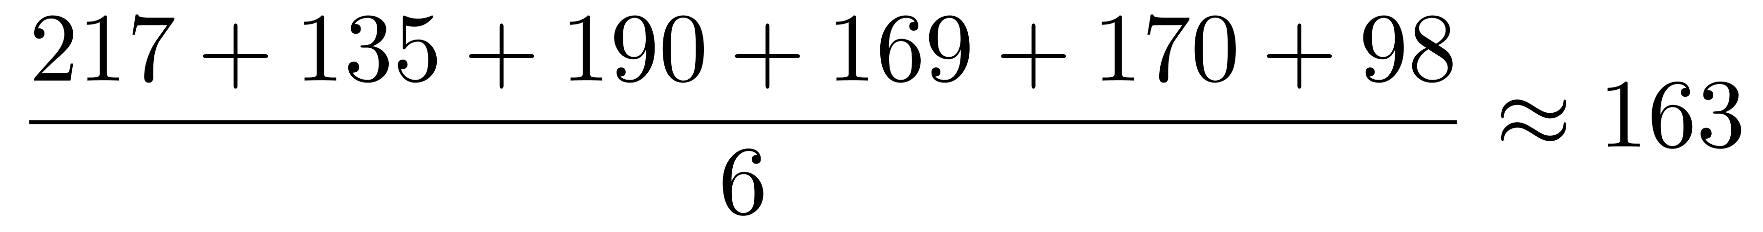、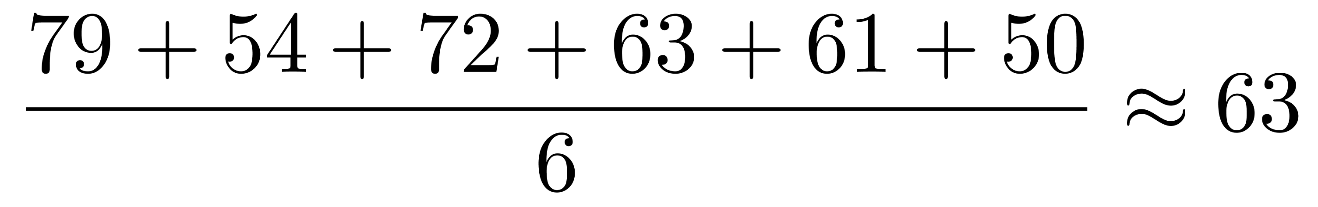，前者是后者的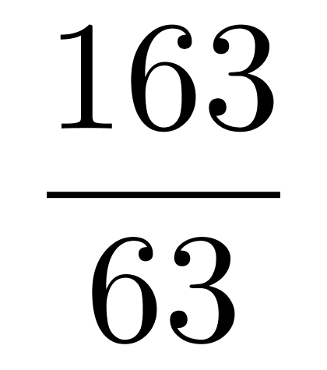≈2.6倍，B选项符合。
因此，选择B选项。
【来源】 2018年9月15日青海省海东地区事业单位考试《职业能力倾向测验》真题（B类）第86题,2018年9月15日青海省海东地区事业单位考试《职业能力倾向测验》真题（A类）第91题

第87题
【知识点】 增长量大小比较
【答案】 C
【解析】 第一步，本题考查增长量比较中的增长量作差比较。
第二步，定位表格。
第三步，根据增长量＝现期量－基期量，加减法比较截位舍相同处理，得吉林、山东、广东、湖北2015年和2011年相比城镇单位就业人员平均工资增加值分别为170－61=109、190－72=118、217－79=138、169－63=106，所以增加最多的是广东。
因此，选择C选项。
【来源】 2018年9月15日青海省海东地区事业单位考试《职业能力倾向测验》真题（B类）第87题,2018年9月15日青海省海东地区事业单位考试《职业能力倾向测验》真题（A类）第92题

第88题
【知识点】 增长率大小比较
【答案】 B
【解析】 第一步，本题考查增长率比较中的增长率计算比较。
第二步，定位表格。
第三步，根据增长率＝现期量/基期量－1，可用现期量/基期量替代增长率进行比较。分子分母整体舍相同处理，得甘肃、山东、四川、广东的现期量/基期量分别为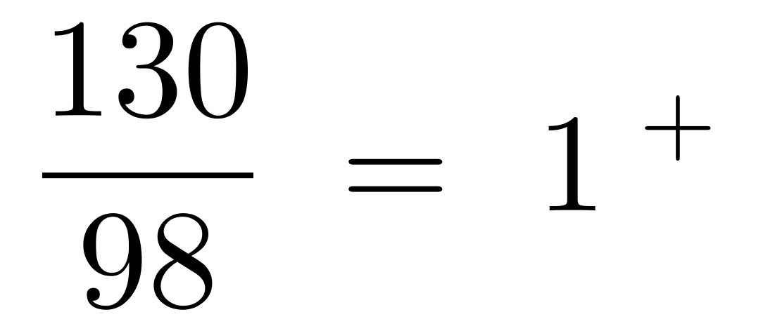、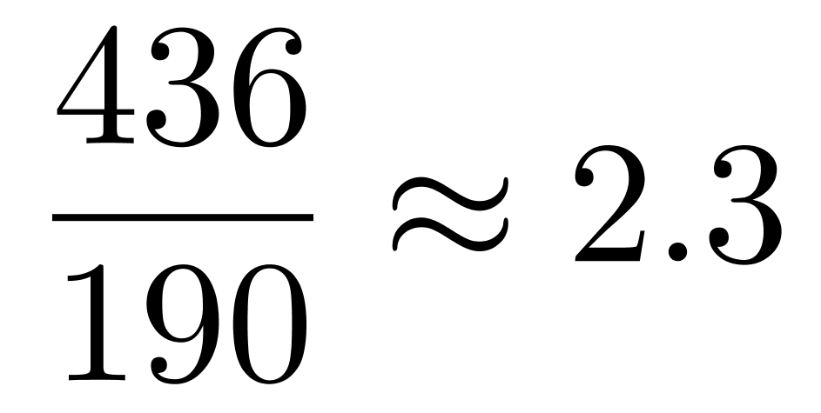、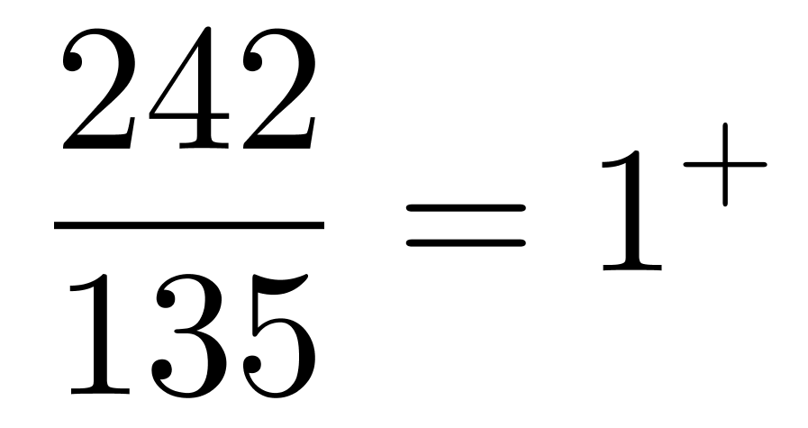、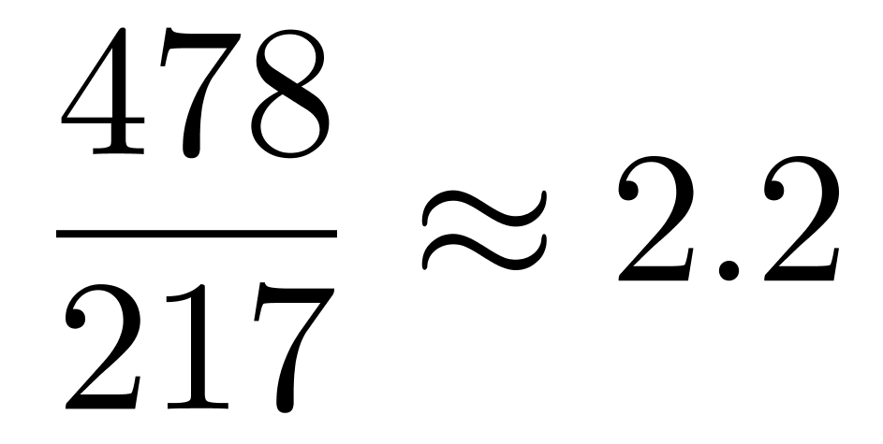。可知增长率最大的为山东。
因此，选择B选项。
【来源】 2018年9月15日青海省海东地区事业单位考试《职业能力倾向测验》真题（B类）第88题,2018年9月15日青海省海东地区事业单位考试《职业能力倾向测验》真题（A类）第93题

第89题
【知识点】 其他类计算
【答案】 C
【解析】 第一步，本题考查其他计算。
第二步，定位表格。
第三步，观察数据，可知2015年六省城镇单位就业人员平均工资按大小顺序排列，居中的两个分别为16900（湖北）、17000（吉林），可得中位数为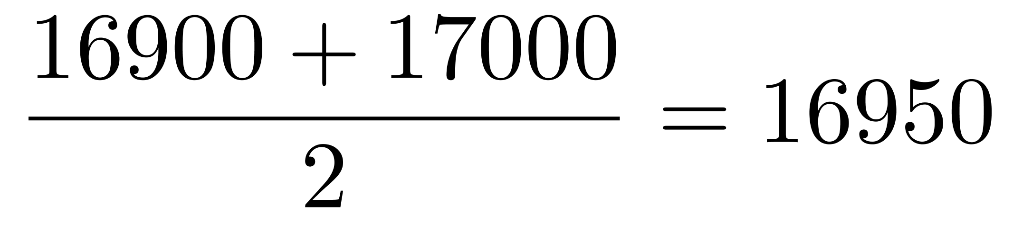 （元）。
因此，选择C选项。
【来源】 2018年9月15日青海省海东地区事业单位考试《职业能力倾向测验》真题（B类）第89题,2018年9月15日青海省海东地区事业单位考试《职业能力倾向测验》真题（A类）第94题

第90题
【知识点】 综合分析
【答案】 D
【解析】 第一步，本题考查综合分析，且需选出错误的一项。
第二步，A选项，读数比较。定位表格，所有统计年份中，甘肃省城镇单位就业人员平均工资均最低，正确。
B选项，读数比较。定位表格，2011年，六省城镇就业人员平均工资超过6000元的省份有4个（广东、山东、湖北、吉林），超过一半，正确。
C选项，增长率计算比较。定位表格，根据增长率＝现期量/基期量－1，可用现期量/基期量替代增长率进行比较。分子分母整体舍相同处理，可得湖北省“2011年—2015年”与“2015年—2017年”的现期量/基期量分别为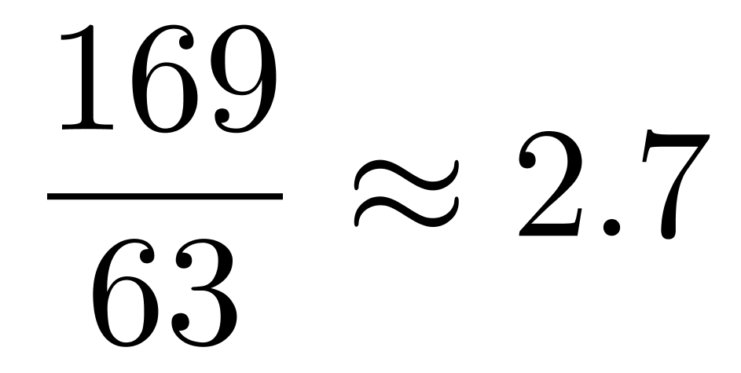、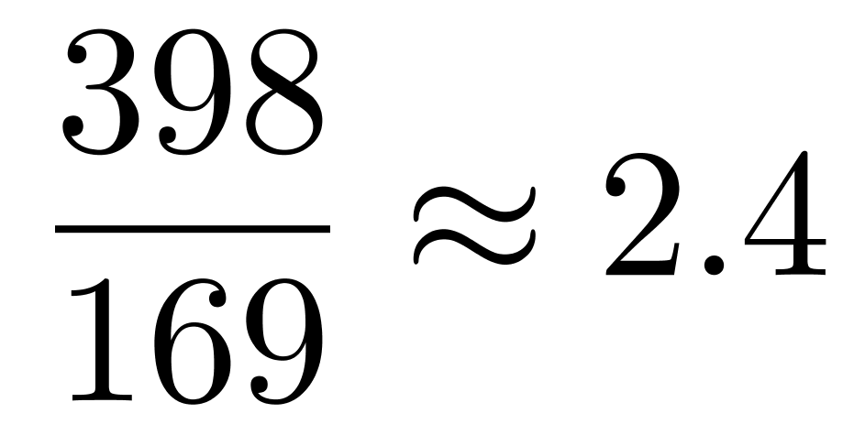，前者快于后者，正确。
D选项，现期量计算。定位表格，“2015、2017年，山东城镇就业人员平均工资分别为19000、43570元”。读数可知，2015—2017年为增加，即年均增长率为正值，则2016年山东城镇就业人员平均工资应介于19000元—43570元之间，错误。
因此，选择D选项。
【来源】 2018年9月15日青海省海东地区事业单位考试《职业能力倾向测验》真题（B类）第90题,2018年9月15日青海省海东地区事业单位考试《职业能力倾向测验》真题（A类）第95题

第91题
【知识点】
【答案】 A
【解析】 第一步，分析横线处的下文语境。（1）处位于段首，应总结下文。下文先讲了要把东部地区作为战略中心，打造新海东，接着分析打造新海东的现实困境是“不平衡不充分，县区经济整体实力不强”。然后通过“必须”引出文段重点要“构建城市农村融合、生态生产双赢的新格局”，“对内”及“对外”两个并列句具体阐述对策。所以所选句子应归纳概括对策句。
第二步，对比选项。A项是对上述语境的总结
因此，选择A选项。
【来源】 2018年9月15日青海省海东地区事业单位考试《职业能力倾向测验》真题（B类）第91题

第92题
【知识点】
【答案】 C
【解析】 第一步，分析横线处的下文语境。（2）处前文提出打造海东新格局的具体对策，后文提出“要自觉践行以人民为中心的发展思想，实施投资于人和幸福民生战略，全面促进‘七个有所’”，接着提及三个具体对策。故（2）处应承接前后文内容，提及民生层面的话题。
第二步，对比选项。C项是对上述语境的总结
因此，选择C选项。
【来源】 2018年9月15日青海省海东地区事业单位考试《职业能力倾向测验》真题（B类）第92题

第93题
【知识点】
【答案】 D
【解析】 第一步，分析语境。给定文段主要讲海东乡村振兴基础设施建设方面的内容，故所在位置也应提及乡村振兴基础设施建设这一话题，保持话题一致。
第二步，对比选项。D项符合上述语境。
因此，选择D选项。
【来源】 2018年9月15日青海省海东地区事业单位考试《职业能力倾向测验》真题（B类）第93题

第94题
【知识点】
【答案】 B
【解析】 第一步，分析第一空。根据后文内容可知，后文主要阐述要打赢脱贫攻坚，增加居民收入。B项和D项“获得感”指获取某种利益后所产生的满足感，侧重实实在在的得到，符合文意。A项和C项“幸福感”指人类基于自身的满足感与安全感而主观产生的一系列欣喜与愉悦的情绪，而后文主要强调收入的提高，不符合文意，排除A项和C项。
第二步，分析第二空。后文主要讲教育、医疗、文化服务建设均越来越好，B项“幸福感”符合文意。D项“安全感”指安全无虞的感觉，就是渴望稳定、安全的心理需求。后文并未提及安全层面，不符合文意，排除D项。锁定答案为B项。
第三步，验证第三空。“安全感”符合后文“坚持社会稳定”，“营造和谐安定的社会环境。”
因此，选择B选项。
【来源】 2018年9月15日青海省海东地区事业单位考试《职业能力倾向测验》真题（B类）第94题

第95题
【知识点】
【答案】 B
【解析】 第一步，第一步，分析文段，将选项与文段一一对应。
第二步，辨析选项。A 项属于无中生有项，文段开篇只提及海东仍需加快乡村振兴步伐。不符合文意。B项对应第二段“就全省而言贫困面积最大、贫困人口最多、贫困程度最深”，符合文意。C项对应第二段“我们要自觉践行以人民为中心的发展思想，既量力而行，又尽力而为”，“既……又”表示正向并列，C项“要……而不是”表反向并列，属于偷换逻辑，与原文不符。D项对应第一段“要破解现实之困，走出高质量发展的新路子，就必须构建城市农村融合、生态生产双赢的新格局”，是必要条件的表述，D项“只要……就”偷换逻辑，与原文不符。
因此，选择B选项。
【来源】 2018年9月15日青海省海东地区事业单位考试《职业能力倾向测验》真题（B类）第95题

第96题
【知识点】
【答案】 C
【解析】 第一步，快速浏览文章，重点分析首段，判别文章话题落脚点。文章开篇阐述“另一方面，青海短板不足概括起来有六个方面”，随后具体阐述六个不足的具体内容：地处高原；发展不足；区城差异；转型缓慢；人才短缺；社会治理。故可知上文内容应是青海短板的相反面，即优势。
第二步，对比选项。C项“优势潜力”符合上述内容。
因此，选择C选项。
【来源】 2018年9月15日青海省海东地区事业单位考试《职业能力倾向测验》真题（B类）第96题

第97题
【知识点】
【答案】 A
【解析】 第一步，分析文章，将选项和原文一一对应。
第二步，辨析选项。A项对应第二段“2017年国家……排名我省位次靠后”，文章仅说“位次靠后”，A项“我省排在末位”属于曲解文意，与原文不符。B项对应第六段“‘孔雀东南飞’的‘马太效应’在短期内难以改变”，符合原文。C项对应第五段“我省能源高耗型和资源依赖型企业占比高达67％”，符合原文。D项对应第四段“西宁、海东、海西以外，其产总值仅占全省的17％”，符合原文。
因此，选择A选项。
【来源】 2018年9月15日青海省海东地区事业单位考试《职业能力倾向测验》真题（B类）第97题

第98题
【知识点】
【答案】 D
【解析】 第一步，分析语境。根据“转型缓慢是青海的发展瓶颈”“能源高耗型和资源依赖型企业多、第三产业增长质量不高……低于全国1.57个百分点”可知，文中要表达的意思是青海的发展问题严重，实现创新驱动发展还有很长的路要走。
第二步，辨析选项。A项“大势所趋”指整个局势发展演变的必然趋势，前文应提及“创新”的相关内容，而前文仅是阐述青海的发展瓶颈，不符合文意，排除A项。B项“势不可档”指来势迅猛，不可抵挡，与“大势所趋”一样，前文未提及“创新”的相关内容，不符合文意，排除B项；C项“全力以赴”是指把全部力量都投入进去，与“创新”搭配不当，不符合文意，排除C项。D项“任重道远”指担子很重，路很远，比喻责任重大，要经历长期的奋斗，符合文意。
因此，选择D选项。
【来源】 2018年9月15日青海省海东地区事业单位考试《职业能力倾向测验》真题（B类）第98题

第99题
【知识点】
【答案】 A
【解析】 第一步，观察选项特征，判断首句。四选项都以①句作为首句，①句阐述“青海的地理位置”，与前文“地处高原是青海的区位短板”话题一致。
第二步，对比四个选项。区别在于①句后面接④句还是⑤句，④句阐述“平均海拔4058米”，仍是讲青海的地理位置，⑤句“生态脆弱，生存不易，生产生活受限”是①句“西东不临海……南受川水阻隔”和④句“高寒缺氧，干旱少雨”所带来的结果，故①④话题一致，围绕高原的地理位置谈论，且⑤句是①④句的结果，因此应是①④⑤顺序，排除B项、C项和D项，答案锁定A项。
第三步，验证A项。①④⑤阐述青海地处高原的区位短板及带来的结果。②③围绕产业发展和市场化水平不足来谈论，话题一致。
因此，选择A选项。
【来源】 2018年9月15日青海省海东地区事业单位考试《职业能力倾向测验》真题（B类）第99题

第100题
【知识点】
【答案】 D
【解析】 第一步，分析文章，将选项和原文一一对应。
第二步，辨析选项。A项对应第三段“非公经济占比仅为36.5％”，A项“36.5％以下”属曲解文意，与原文不符。B项对应第六段“全省专业技术人才总量仅为人口总数的2.6％”可知，文中讲“人口总数”，B项为“全国人口总数”，属偷换概念，与原文不符。C项对应第五段“全社会研究与试验发展经费投入强度为0.64％”，C项“1.57%”属偷换数量，与原文不符。D项对应第三段“全省90％国土面积为限制和禁止开发区城”，符合原文。
因此，选择D选项。
【来源】 2018年9月15日青海省海东地区事业单位考试《职业能力倾向测验》真题（B类）第100题

